ЗАПОРІЗЬКИЙ НАЦІОНАЛЬНИЙ УНІВЕРСИТЕТ
БІОЛОГІЧНИЙ ФАКУЛЬТЕТ

Кафедра загальної та прикладної екології і зоології

Кваліфікаційна робота
магістра

на тему ЕКОЛОГІЧНІ ОСОБЛИВОСТІ БДЕЛОІДНИХ КОЛОВЕРТОК УРБАНІЗОВАНИХ БІОТОПІВ МІСТА ЗАПОРІЖЖЯ

Виконав: студент 2 курсу, групи 8.1019
Спеціальності 101 Екологія
Освітньо-професійної програми «Екологія та охорона навколишнього середовища»
Андрущенко Д.А.
Керівник доцент, к.б.н., Домбровський К.О.
Рецензент доцент, к.б.н.. Воронова Н.В.

Запоріжжя – 2020
ЗАПОРІЗЬКИЙ НАЦІОНАЛЬНИЙ УНІВЕРСИТЕТ

Біологічний факультет
Кафедра загальної та прикладної екології і зоології
Рівень вищої освіти магістр
Спеціальність 101 Екологія
Освітньо-професійна програма Екологія та охорона
навколишнього середовища

ЗАТВЕРДЖУЮ
Завідувач кафедри загальної та прикладної екології і зоолоії,
д.б.н., проф.
О.Ф. Рильський
«____» |  | _____________ | ________року

З А В Д А Н Н Я
НА КВАЛІФІКАЦІЙНУ РОБОТУ СТУДЕНТУ
Андрущенку Дмитру Андрійовичу

1.Тема роботи Екологічні особливості бделоідних коловерток урбанізованих біотопів міста Запоріжжя
керівник роботи д.б.н., доц. Домбровський К.О.
затверджені наказом ЗНУ від «___»__________2020 року № ______.
2.Строк подання студентом роботи 10.12.2020
3.Вихідні дані до роботи матеріали експериментальних досліджень; особисті спостереження; літературні посилання на авторів
4.Зміст розрахунково-пояснювальної записки (перелік питань, які потрібно розробити) Вступ; Огляд наукової літератури; Матеріали та методи досліджень; Експериментальна частина; Охорона праці та безпека в надзвичайних ситуаціях; Висновки; Перелік посилань; Додатки.
5. Перелік графічного матеріалу (з точним зазначенням обов’язкових креслень) Таблиці 3.1-8.
6. Консультанти розділів роботи
Розділ | Прізвище, ініціали та посада  консультанта | Підпис, дата
 |  | завдання  видав | завдання  прийняв
7. Дата видачі завдання ___________

КАЛЕНДАРНИЙ ПЛАН

№  з/п | Назва етапів кваліфікаційної роботи | Строк виконання етапів роботи | Примітка
1 | Обробка літератури за темою дослідження | січень –червень 2020 | виконано
2 | Виконання експериментальної частини | червень –серпень 2020 | виконано
3 | Обробка статистичних результатів | серпень – вересень 2020 | виконано
4 | Оформлення розділів 1–2 | вересень –жовтень 2020 | виконано
5 | Оформлення розділу 3–4 | жовтень – листопад 2020 | виконано
6 | Здача готової роботи | 10 грудня 2020 | виконано
7 | Оформлення документації, підготовка доповіді | листопад – грудень 2020 | виконано
8 | Захист дипломної роботи | 17 грудня 2020 | виконано

Студент ______________________ Д.А. Андрущенко

Керівник роботи _______________ К.О. Домбровский

Нормоконтроль пройдено

Нормоконтролер _______________ Н.М. Притула

РЕФЕРАТ

Данна робота викладена на 52 сторінках містить 8 таблиць. Перелік посилань включає 35, з них 10 іноземних.
Об’єктом дослідження були бделоідні коловертки (лат. Rotifera, Bdelloidea) в мохах та лишайниках.
Метою роботи було вивчити видовий склад бделоідних коловерток та їх поширення в деяких субстратах паркових територій м. Запоріжжя.
Методи дослідження – загальноекологічні методи дослідження паркових зон урбоекосистеми, візуальне спостереження, статистична обробка отриманих результатів проводилася за допомогою блоку комп’ютерних програм Exсеl для Windows (версія 10.0).
У результаті експерементальних досліджень було відмічено, що у суходільних біотопах досліджених паркових територій м. Запоріжжя знайдено 9 видів бделоідей із 2 родин. Родина Habrotrochidae представлена двома видами, а родина Philodinidae представлена 7 видами коловерток. Найбільшу кількість видів бделоідних коловерток (7 видів або 78%) було виявлено в одному виді моху – Orthotrichum cupulatum. Також великою різноманітністю видового складу характеризувався талом лишайнику Physcia dubia (4 види або 66 %). У рідкісному виді моху – Aulcamnium androgynum було зафіксовано 3 види коловерток або 33%. Для лишайника Xanthoria parientina та моху Orthotrichum speciosum характерно мешкання 2 видів бделоідних коловерток (22%).
БДЕЛОІДНІ КОЛОВЕРТКИ, БІОІНДИКАЦІЯ, ЕКОЛОГІЯ, МОХ, ЛИШАЙНИК, УРБАЕКОСИСТЕМА, МІСТО ЗАПОРІЖЖЯ

ABSTRACT

This work outlined in 52 pages contains 8 tables. The list of links includes 35, including 10 foreign ones.
The object of the study was the bodoids (Latin Rotifera, Bdelloidea) in mosses and lichens.
The aim of the work was to study the species composition of the biodoeuvia and their distribution in some substrates of the park areas of Zaporozhye.
Methods of research - general-ecological methods of research of park areas of the urbecosystem, visual observation, statistical processing of the obtained results was carried out with the help of a block of computer programs Exsel for Windows (version 10.0).
As a result of experimental research, it was noted that 9 species of baldoids from 2 families were found in dry land biotopes of investigated park territories of Zaporozhye. The Habrotrochidae family is represented by two species, and the family Philodinidae is represented by seven species of dwarves. The largest number of species of rhizomes (7 species or 78%) were found in one species of moss - Orthotrichum cupulatum. Physia dubia (4 species or 66%) was also characterized by a large variety of species composition. In the rare species of moss - Aulcamnium androgynum, there were 3 species of pygmy or 33%. For the lichen Xanthoria parientina and moss Orthotrichum speciosum, it is characteristic of the habitat of 2 species of bad lobsters (22%).
BORDER COLORS, BIOINDICATION, ECOLOGY, MOXES, LYSHAIN, URBAECOSISTEMA, CITY OF ZAPORIZHZHYA

ЗМІСТ

ВСТУП 8
1 ОГЛЯД ЛІТЕРАТУРИ 10
1.1 Особливості ландшафтно-біотопічного різноманіття міських територій 10
1.2 Особливості екології бделоідей водних екосистем 16
1.3 Особливості екології бделоідей суходільних екосистем 19
1.4 Використання бделоідей в якості біоіндикаторів урбоекосистем 22
2 МАТЕРІАЛИ І МЕТОДИ ДОСЛІДЖЕНЬ 26
2.1 Об’єкт досліджень 26
2.2 Методика проведення досліджень 27
3 ЕКСПЕРЕМЕНТАЛЬНА ЧАСТИНА 28
3.1 Екологічні особливості угруповань бделоідних коловерток парку «Перемоги» та парку ЦПКВ «Дубовий Гай» 28
3.2 Екологічні особливості угруповань бделоідних коловерток парку «Райдуга» та парку «Енергетиків» 34
4 ОХОРОНА ПРАЦІ ТА БЕЗПЕКА В НАДЗВИЧАЙНИХ СИТУАЦІЯХ 41
ВИСНОВКИ 48
ПЕРЕЛІК ПОСИЛАНЬ 49
ДОДАТКИ 53

ВСТУП

Екологічна характеристика водних та суходільних біотопів України є дуже важливим завданням сьогодення, оскільки не контролюючи екологічні показники території нашої держави ми можемо втратити майбутній потенціал країни до економічного піднесення.
Бделоідеї (Rotifera, Bdelloidea) – один з класів типу коловерток, представники якого мають характерну будову тіла та коловертального апарату. У цих тварин мастакс раматного типу, є пара гонад і розмножуються виключно партеногенетичним шляхом. Вони мають тонкі покриви і не можуть бити зафіксовані стандартними методами.
Існує поділ бделоідей на дві основні екологічні групи – ксеро- і гідрофільні [1]. Ксерофільні бделоідеї населяють мохи, лишайники, ґрунтову підстилку та інші місця проживання, в яких вміст вологи значно коливається. Гідрофільні бделоідні коловертки живуть в постійному водному середовищі і є частиною біотичного кругообігу в водних екосистемах; вони звичні в планктонних співтовариствах, в спільнотах перифітону, зустрічаються також бентосні форми. Більшість видів цієї своєрідної групи безхребетних широко поширені в водних екосистемах. Багато бделоідей ведуть полупрікрепленний спосіб життя, чергуючи вільне плавання з харчуванням на субстраті [2]. Бделоідні коловертки є однією з суттєвих складових мікрофауни як у водоймах, так і на суходолі. У водоймах ці коловертки є харчовими об’єктами для веслоногих раків та мальків риб, тому були здійснені спроби масового культивування деяких видів як живого корму. Бделоідеї приймають участь у очищенні стічних вод і використовуються як тест-об’єкти при біоіндикації водойм. У суходільних ценозах вони представляють інтерес насамперед як представники ґрунтової фауни.
Отже, необхідним є фундаментальні дослідження бделоідних коловерток, зокрема їх фауни та екології тощо. Пізнання їх екологічних особливостей важливе для розуміння механізмів адаптації до різноманітних умов середовища. Необхідним є вивчення групи як об'єкта-індикатора стану водних та суходільних екосистем. В українських вчених вивчення бделоідей має, як правило, фрагментарний характер.
Мета роботи – вивчити видовий склад бделоідних коловерток та їх поширення в деяких субстратах паркових територій м. Запоріжжя.
Для реалізації поставленої мети були вирішені наступні завдання:
- встановити видовий склад бделоідних коловерток парку «Перемоги» та центрального парку культури та відпочинку «Дубовий Гай» м. Запоріжжя;
- встановити видовий склад бделоідних коловерток парку «Райдуга» та парку «Енергетиків» м. Запоріжжя;
- встановити в яких саме видах моху та лишайнику урбоекосистеми мешкають коловертки класу Bdelloidea;
- дослідити кількісні характеристики розвитку бделоідних коловерток та інших безхребетних організмів талому лишайнику та мохів паркових територій урбоекосистеми
- проаналізувати отримані результати з результатами досліджень, проведених у 2019 році на території парку «Перемоги», а також центрального парку культури та відпочинку «Дубовий Гай» м. Запоріжжя.
Об’єктом дослідження є коловертки класу Bdelloidea.
Предметом дослідження є вплив субстрату паркових територій на видовий склад бделоідних коловерток.
Наукова новизна роботи полягає в тому що вперше було з’ясовано в яких мохах та лишайниках паркових зон міста Запоріжжя мешкають певні види бделоідних коловерток.

ОГЛЯД ЛІТЕРАТУРИ

Особливості ландшафтно-біотопічного різноманіття міських територій

В різних зонах урбоекосистеми ступінь перетворення природних елементів і насиченість техногенними об'єктами різна. Для урбоекосистеми характерно зниження ступеню забудованості в напрямку від центру міста до околиць, таке змінення властивостей підстилаючої поверхні призводить до формування мікрокліматичних і ценотичних градієнтів, що обумовлює значне різноманіття урбанізованих ландшафтів і біогеоценозів [3].
Ландшафтно-біотопічне різноманіття міських територій представлено антропогенним ландшафтом і ландшафтно-техногенними компонентами. В ландшафтно-техногенних системах головну роль грає технічний блок, функціонування якого контролюється людиною, ці системи не здібні до саморозвитку [4].
Виділяють такі класи антропогенної дії:
- господарський – рослинний та ґрунтовий покрив, який перетерпів зміни і знаходиться під антропогенним контролем;
- промисловий – виник в процесі розвитку добувної і оброблювальної промисловості;
- лінійно-дорожний – пов'язаний з використанням і трансформацією земель з метою забезпечення комунікації між людьми;
- лісний антропогенний – утворюється внаслідок посадки штучних лісних насаджень та відновлення лісів;
- водний антропогенний – утворюється при створенні штучних водойм і водотоків;
- рекреаційний – зони відпочинку та туризму;
- селітебний – зона жилої забудови;
- белегеративний – виникає в місцях ведення бойових дій і оборонних укріплень, спостерігається значні зміни у рельєфі, ґрунтовому та рослинному покриві.
Формування промислового ландшафту потребує енергії, сировини, вилучаються родючі землі під забудову, зменшуються площі лісів, відбувається ущільнення жилої забудови, збільшення забудованості у пригородах [5].
Міста постіндустріальної епохи призводять до зменшення удільної ваги орних земель, перенаселення та переущільнення міст, що обумовлено стихійною та хаотичною забудовою пригородів. Якщо раніше промисловість розміщувалась фрагментарно, займаючи місця приурочені до джерел енергії, води або сировини, то на початку 20 ст. вона охоплює великі території, змінюючи морфологічні та геохімічні природні ландшафти. З появою залізниці, автомагістралей збільшилися площі під комунікаційні об'єкти, разом з цим і зростають викиди транспорту, скиди стічних вод, збільшення площі штучних покривів, гірничо - промислових ландшафтів та інші. Для розміщення промислових об'єктів та жилих районів відбувається вирубка лісів, терасування склонів, розробка кар'єрів, освоєння заболочених ділянок, регулювання течії річок, спорудження дамб та штучних водойм [5, 6].
Біотопи міського біоценозу формується при взаємодії природної і соціальної підсистем з переважаючим впливом людини. Виділяють декілька видів макробіотопів:
- біотопи забудованих територій;
- біотопи промислової зони;
- біотопи транспортної зони;
- біотопи лісопарків і гідропарків;
- біотопи агропарків [6].
Критерії визначення ступеня гемеробності:
- ступень втрати видів природної флори;
- відсоток однорічних та неофітів в рослинному покриві;
- вміст іонів водню (кислотність ґрунту);
- вміст гумусу в ґрунті.
За ступенем гемеробності екосистеми підрозділяють на:
- агемеробні – відсутність антропогенного впливу;
- олігогемеробні – слабкий вплив (незначні сільськогосподарські заходи, випас худоби, болота, що розвиваються, незначне забруднення води і повітря);
- мезогемеробні – рілля, зняття дерновини, суцільна вирубка дерев, слабке внесення добрив;
- α – еугемеробні: внесення добрив у ґрунт, вапнування, використання пестицидів, незначний дренаж (використання пасовищ, ліси, газони);
- β – еугемеробні: вирівнення поверхні, регулярне розпушування, помірне внесення мінеральних добрив, оранка стічними водами (сільськогосподарські угіддя, засіяні лука з однорічними бур'янами, парки);
- полігемеробні – лукова оранка, постійне і глибоке осушення або оранка, інтенсивне внесення добрив у ґрунт (плодові сади, виноградники, польові культури, сміттєві плігони, асфальтування доріг, частково забудовані площі);
- метагемеробні – повністю забудовані площі, промислові, середньо- та багатоповерхові будівлі [6, 7].
В наш час виникли процеси, які не властиві біосфері, а саме: отримання металів та інших елементів нестійких в термодинамічному полі біосфери, виробництво енергії на АЕС, синтез органічних речовин, що не існували в біосфері. Роль антропогенних чинників майже така ж сама, що й і природних стихійних явищ у виникненні несприятливих екологічних ситуацій, а збитки від катастрофічних явищ, що виникли з вини людей оцінюються в мільйони доларів [8]. Дії людини на природне середовище різноманітні, вони розрізняються за формою, часом, цілями, масштабом. Численні дії руйнівного характеру викликають вторинні дії, які у формі ланцюгових реакцій впливають на різні об'єкти навколишнього природного середовища. Зміни в природному середовищі можна звести до: забруднення ґрунтів, води, повітря, рослинного покриву, зміни в газовому складі атмосфери; спрощення структури природних ландшафтів: зменшення числа ярусів рослинного покриву, зменшення числа видів рослин і тварин, деградація ґрунтів, опустелення, інші; заміна природних ландшафтів природно - антропогенними і техногенними ландшафтами.
Урбанізація – процес, що цілком змінює навколишнє середовище. Будівництво будинків, прокладка вулиць, комунікацій у містах призводить до знищення природнього середовища – ґрунтового і рослинного покриву, тваринного населення, порушується водний режим. Формуючись в міських зонах техноценоз покриває значну частину міста й утворює мережу, що має кінцеву структуру. Вільні зони всередині техноценозу – біоценози – мають острівну структуру. Техноценоз і біоценоз пронизують один одного, впливають один на одного формуючи в такий спосіб одну систему – урбоценоз [9].
Техноценоз у значній мірі перетворює природнє середовище міста. Природні рослинні спільноти руйнуються, а антропогенна рослинність інтродуцюється. Наприклад, будівлі та бетоновані вулиці, комунікаційні системи та забудовані площі виділяють накопичене тепло, все це призводить до дуже значної аридизації та до посилення потепління мікроклімату міста [10]. Внаслідок антропогенного навантаження на природнє середовище спостерігається порушення рівноваги у природних комплексах, що веде до згубних наслідків, викликаючи значні зміни у структурі і функціонуванні біогеоценозів, і в біосфері в цілому [10, 11].
В теперішній час у всіх високорозвинутих країнах інтенсивний розвиток промисловості та транспорту, хімізація побуту призводять до постійного збільшення забруднення навколишнього середовища, що негативно впливає на стан здоров'я людини і стан біоценозів промислових міст. Визнано, що основний внесок в забруднення атмосферного повітря в Україні дає промисловість: вона постачає майже вдвічі більше викидів, ніж автотранспорт – 65% і 35% відповідно [11, 12].
Серед промислових об'єктів основними забруднювачами атмосферного повітря по Україні в цілому є підприємства теплоенергетики (близько 29% усіх шкідливих викидів в атмосферу), стічні води якої забруднені і мають високу температуру, що створює хімічне і теплове забруднення водоймищ. Загалом енергетичній, металургійній та вугільній промисловості належать відповідно 33,0-25,0 та 23% усіх забруднювачів, що викидаються в атмосферу, в той час, як підприємствам хімічної та нафтохімічної промисловості – 2% [12].
Найбільша частка викидів припадає саме на Донецько-Придніпровський регіон – 79% від загального обсягу викидів у країні. Найбільш небезпечним є виробництво аміаку, фосфорних добрив, хлору, пестицидів, анілінових фарб, кислот, інші. Значне забруднення дає целюлозно-паперова промисловість, яка за об'ємами забруднених стоків займає перше місце, більше 15 % питомі витрати води (300 - 350 м³ на 1 т продукції), у стічних водах цієї промисловості більше 500 компонентів, ГДК визначені лише для 55 з них. Близько 20% забруднюючих речовин, що викидаються в атмосферу стаціонарними джерелами є мутагенами, тобто вони представляють серйозну загрозу здоров'ю не тільки сучасного, а й наступних поколінь. Підприємства енергетики та металургії дають 70% загального обсягу викидів оксиду азоту. Ці ж підприємства дають до 85% викидів діоксиду сірки. Автотранспорт в Україні використовує великі обсяги палива і постачає щорічно більш ніж 49% оксидів вуглецю, близько 30% вуглеводнів та 20% окислів азоту від загальної кількості викидів цих речовин в атмосферу. Крім того, викиди автотранспорту є джерелом забруднення свинцем. В деяких містах, передусім Західного регіону України (Луцьк, Ужгород, Івано-Франківськ, Рівне, Тернопіль, Хмельницький, Чернівці) викиди автотранспорту становлять від 60% до 90% усіх атмосферних викидів [13, 14].
Важливу роль також відіграють техногенні катастрофи і аварії на виробництвах, які завдають велику шкоду довкіллю і здоров'ю населення і завдають великих матеріальних збитків.
Найбільш інтенсивно забруднюється атмосферне повітря Дніпропетровської, Запорізької, Донецької, Луганської та Харківської областей. Тут за рік в атмосферу потрапляє в середньому на 1 людину 483 кг шкідливих домішок, що майже на 60% більше, ніж в цілому по країні. У згаданих вище неблагополучних екологічних областях, серед яких і Запорізька, вміст бензпірену перевищує в середньому ГДК у 4,5 рази.
Тиск урбанізації викликає збідніння флори та фауни. Фауна безхребетних та флора міста набагато бідніша фауни та флори неурбанізованих зон, що оточують місто. Варто пам'ятати, що в місті значно менше місцеперебувань, чим у сусідніх не урбанізованих зонах. Однак якщо порівняти число видів, що зустрічаються в місті з числом видів у потенційному природному місцеперебуванні і в спільнотах, що заміщають, луги і пасовища, виявляється, що зменшення кількості видів незначне. Це пояснюється тим, що хоча у природньому середовищі чисельне співвідношення між певними біотичними групами стабільне, проте різні біотичні групи тварин та рослин більш-менш стійкі до тиску урбанізації.
Отже, у міських місцеперебуваннях це співвідношення змінюється, що дестабілізує зооценози та фітоценози і їхню здатність до саморегуляції [15, 16].
Оцінка змін у видовій структурі біоценозів внаслідок антропогенних впливів здобуває все більшого значення для охорони природи [5]. Основою для своєчасного проведення адекватних охоронних заходів є контроль за тенденціями розвитку організмів і біоценозів. При цьому поряд із заходами для охорони видів необхідно і влаштування для них нових місць перебування, розвиток яких повинен контролюватися біоіндикаційними методами [17].
Усі біологічні системи – будь то організми, популяції чи біоценози – у ході свого розвитку пристосувалися до комплексу факторів місцеперебування. Вони заволоділи всередині біосфери екологічною нішею, у якій знаходять придатні умови існування і можуть нормально харчуватися і розмножуватися. Кожен організм володіє по відношенню до будь-якого діючого на нього фактора генетично детермінованим, філогенетично придбаним, унікальним фізіологічним діапазоном толерантності, у межах якого цей фактор є для нього терпимим. Якщо фактор відрізняється занадто високою чи занадто низькою інтенсивністю, але ще не є летальним, то організм знаходиться у фізіологічному песимумі, за межами деякого мінімального і максимального значення фактора подальше життя не можливе. В обмеженій області інтенсивності фактора, особливо сприятливої для даної особи, організм існує в умовах фізіологічного оптимуму [18].

Особливості екології бделоідей водних екосистем

Цей клас коловерток є виключно партеногенетичним (дає потомство від незапліднених яєць), що заперечує необхідність чоловічих особин завершити свій життєвий цикл. Ця група складається з 460 видів, з яких тільки однин – морський [19]. Вони відрізняються від Monogonont наявністю двох яєчників (у Monogonont є тільки один). Бделоідеї є мешканцями прісних водойм та ґрунту і поширені на мохоподібних. Вони мають висувну голівку з добре розвиненою короною, яка розділена на дві частини. Рух включає в себе як плавання, так і повзання [20]. Пересування подібне до руху дюймових черв'яків або деяких п'явок. Назва Bdelloidea походить від грецького слова, що означає хробак, посилаючись на цей спосіб руху. Більшість бделоідей переживають несприятливі періоди, особливо посухи, вводячи себе у стан спокою відомий як ангідробіоз (криптобіоз) і можуть знаходитися в збезводненому стані до 4 років [21 – 24]. Саме ця здатність, разом з їх партеногенетичним розмноженням, сприяє їх космополітичному розподілу [25].
Встановлено, що лише декілька видів (Adineta vaga, Philodina acuticornis та ін.) однаково часто трапляються як у водоймах, так на суходолі. Тому Яковенко Н.С. виділила групи «водних» (дорослі особини яких гинуть при збезводненні), «суходільних» (здатних до кріптобіозу) та «еврибіонтих» (що опанували обидва середовища) бделоідей.
З 82 видів, відмічених у водоймах, 38 знайдені у річках та каналах, 38 – у болотах, 23 – у ставках, 20 – у астатичних водоймах, 19 – у озерах та водосховищах, 19 – у лиманах, 12 – у канавах та стариках, 8 – у карстових воронках, 7 – у морях, 6 – у дуплових водоймах, 3 – у струмках та джерелах. Індекси подібності між угрупованнями коловерток найчастіше знаходяться у межах: I_{СS}=11-20%, I_{SzS}=11-20%. Найбільш подібні за видовим складом бделоідеї річок та лиманів (I_{СS}=53%, I_{SzS}=79%), а також озер та ставків (I_{СS}=52%, I_{SzS}=58%), річок та ставків (I_{СS}=52%, I_{SzS}=70%). Набільш своєрідними порівняно з іншими водоймами є бделоідеї боліт (I_{СS}=5-31%, I_{SzS}=16-50%) та дуплових водойм (I_{СS}=0-16%, I_{SzS}=0-33%), де більше половини видів є «суходольними». 15 видів відмічені у складі планктону, 60 – у перифітоні, 30 – у бентосі.
Згідно з пропонованою класифікацією виділені 3 екологічні групи бделоідей: лімнофіли, що віддають перевагу стоячим водам, реофіли, характерні для водойм із швидкою течією (1-2 види), убіквісти, численні в усіх водоймах (12 видів). В межах групи лімнофілів ми розрізняємо підгрупи фітофілів (11 видів), «суходільних» (32 види), коменсалів (4 види) та болотний комплекс, або сфагнофілів (12 видів).
До складу планктону входять пелагічні (Rotaria rotatoria, R. neptunia), фітофільно-пелагічні (Philodina citrina, Ph. roseola, Rotaria citrina, R. tridens та ін.) і випадкові види (Adineta vaga, R. socialis, Habrotrocha bidens). Частка планктонних бделоідей є найбільшою у річках, лиманах та ставах (23, 14 та 17%, відповідно).
Частка знайдених у перифітоні видів (41-100%) є найбільшою в усіх типах водойм, крім річок (25%). На прісних водоймах (крім боліт) з найбільшою частотою (, де N – загальна кількість проб (221), n – кількість проб, у яких вид знайдено) трапляються Rotaria rotatoria (i=2,3-20,4), R. tardigrada (i=2,7-13,1), R. macrura, Philodina citrina, Ph. megalotrocha, Otostephanos monteti, для боліт є типовими Adineta gracilis (i=3,2), M. plicata (i=2,7), Habrotrocha angusticollis (i=2,3) Macrotrachela multispinosa, M. quadricornifera.
Донні відклади менш придатні для мешкання бделоідей, ніж рослинність, внаслідок чуттєвості більшості цих коловерток до нестачі кисню та до органічного забруднення. Проте у річках, озерах та лиманах на долю бентосних припадає до 1/3 усіх видів. Видовий склад збіднений у субстратах із високим вмістом органіки. Для мулів характерні Rotaria rotatoria (i=7,4; N=81) Dissotrocha hertzogi (i=3,7), Rotaria elongata (i=2,4). На пісках найчастіше зустрічаються Philodina citrina (i=2,5), на листовому опаді – Rotaria rotatoria (i=24,7), Rotaria neptunia (i=12,3) [26].

Особливості екології бделоідей суходільних екосистем

З 117 видів бделоідей суходолу 59 знайдено у суборах, 41 – в урбо- та агрофітоценозах, 39 – у степах, 38 – у дібровах Полісся та Лісостепу (з Quercus robur), 32 – у дібровах середземноморської зони (з Q. pubescens), 30 – у смеречниках, 28 – у букових лісах, 24 – у сосняках Полісся та Лісостепу (з Pinus sylvestris), 22 – у ялівцевих рідколіссях Криму, 20 – у гірських лучних степах Карпат та Криму, 15 – у лучних степах Лісостепу, 13 – у соснових рідколіссях Криму (з P. pallasiana, P. brutia), 13 – у мохах та лишайниках морської супраліторалі, 12 – у заплавних фітоценозах, 10 – у вільшаниках.
Значення індексів видової подібності угруповань різних зон з найбільшою частотою лежать у межах: I_{СS}=31-50%, I_{SzS}=51-70%. Найвищу подібність видового складу між сосняками, суборами та дібровами Полісся і Лісостепу (I_{СS}=51-60%, I_{SzS}=71-88%), а також між степами і угрупованнями ПБК (I_{СS}=52-62%, I_{SzS}=73-69%), що можна пояснити аналогічними температурами та вологістю. За видовим складом угруповання фітоценозів антропогенного походження (парки, сільськогосподарські угіддя) близькі до дібров лісостепу (I_{СS}=56%, I_{SzS}=59%) та степів (I_{СS}=58%, I_{SzS}=59%). Найнижчі показники індексів видової подібності з іншими мають бделоідеї смеречників Карпат (I_{СS}=28-48%, I_{SzS}=42-70%) та вільшаників (I_{СS}=23-45%, I_{SzS}=30-90%). 77 видів знайдено у мохах, 51 – у лишайниках, 68 – у грунті та підстилці, 12 – у паренхімі трутових грибів та деревині, що розкладається.
На суходолі біотопічний розподіл коловерток визначається головним чином вологістю субстрату. По відношенню до цього фактору виділені 4 екологічні групи бделоідей суходільних біотопів:
а) гігрофіли – мешканці субстратів, що постійно зволожуються, переважно лісові (24 види);
б) ксерофіли – що витримують нагрівання та пересушування субстрату, надають перевагу наскальним мохам та лишайникам, підстилці ксерофітних рідколісь (11 видів);
в) болотний комплекс (сфагнофіли) – мешканці перезволожених мохів на супраліторалі водойм або у заболочених ділянках лісу (4 види);
г) убіквісти – екологічно пластичні, численні у субстратах різної вологості (11 видів). Співвідношення цих екологічних груп неоднакове у різних фітоценозах [27].
Більшість бделоідей суходолу (до 75%) пов'язані із мохами. З 77 видів, знайдених у мохах, 52 є мешканцями лісових угруповань; з них 20 видів знайдено у мохах сосняків, 18 – суборів, 24 – дібров лісостепу, 19 – смеречників, 18 – бучин, 20 – пухнастодубових лісів Криму. 29 видів відмічено у мохах степової зони, 36 – у мохах антропофітоценозів. Відносна частка видів, що мешкають у мохах, є найбільшою у вологих гірських районах (60-76%). Звичайними для мохів видами є Adineta vaga (i=0,1-2,7; N=685), Didymodactylus carnosus (i=0,1-2,6), Philodina plena (i=0,1-5,1), Macrotrachela ehrenbergii, M. multispinosa, Rotaria sordida, Mniobia russeola. Методом кластерного аналізу видового складу та частоти трапляння виділені 4 топічні групи бделоідей мохів: лісова, лучностепова, синантропна, петрофільна.
У лишайниках більше половини видів (31 з 51), як і у випадку мохів, належать до лісових. 12 видів знайдено у сосняках, 16 – у суборях, 11 – у пухнастодубових лісах Криму, 20 видів – в лишайниках степів і 11 – антропоценозів. Відносна частка видів-мешканців лишайників є найбільшою у ксерофільних фітоценозах: степах (34%), ялівцевих рідколіссях ПБК (42%). Найчастіше у лишайниках трапляються Adineta glauca, Habrotrocha ligula, Mniobia magna, Mn. russeola, Mn. scarlatina. Методом кластерного аналізу виділені лісова, лучно-степова, петрофільна топічні групи коловерток лишайників.
Серед населення підстилки та ґрунту найбільш багаті видами лісові угруповання: суборів (46 видів), дібров помірної та середземноморської зон (по 20), смеречників (18), сосняків (17). Видовий склад бделоідей букової підстилки вкрай збіднений (4 види), ймовірно завдяки несприятливому для коловерток хімічному складу букового листя. У ґрунтах сільськогосподарських угідь не знайдено жодного виду, збідненими є угруповання підстилки парків та лісопарків міст (7 видів). Найтиповішими для підстилки хвойних лісів є Adineta steineri (i=0,4-7,5; N=227), Habrotrocha constricta (i=8,8), H. thienemanni (i=5,3), Philodina plena (i=9,7), Macrotrachela papillosa (i=10,1-11,0), M. multispinosa, M. plicata hirundinella, M. quadricornifera. Тільки у смеречниках знайдені представники р. Pleuretra. Для листяних лісів Лісостепу характерні A. vaga, Ph. plena, M. papillosa, Rotaria sordida, для степових грунтів – H. bidens, H. elegans, для ПБК – A. glauca, R. sordida, M. aculeata, M. multispinosa, M. papillosa. Найбільша частка ґрунтових видів – у суборях (57%) [28].
Ґрунтовим коловерткам, серед яких більше 90% видів належать до Bdelloidea, присвячено біля сотні друкованих праць (Donner, 1951; Schulte, 1951; Pourriot, 1979 та ін.). Основна увага дослідників зосереджена на проблемах їх морфології, фауни, біотопічного розподілу. Проте багаторічна динаміка та особливості просторової структури популяцій бделоідей практично не висвітлені. Лише в роботах Л. Варги (Varga, 1959, 1960) та Дж. Доннера (Donner, 1952) є епізодичні спостереження над змінами видового складу та чисельності. Дж. Доннер, зокрема, зауважує, що взимку спостерігається максимум чисельності коловерток при невеликій кількості видів, а влітку, навпаки, значне видове різноманіття при мінімумі чисельності [29].

Використання бделоідей в якості біоіндикаторів урбоекосистем

На стовбур модельного дерева накладають сіткову рамку, яка поділена на квадрати, розмір яких 1×1 см. Від талому лишайника, що знаходиться під сітковою рамкою відділяють його частину площею 0,8÷1,2 см². Потім відділену частину талому лишайника поміщають у стерильну тару, наприклад чашку Петрі. В лабораторії до чашки Петрі додають невелику кількість дистильованої води (8÷12 мл) для змочування талому лишайника площею 0,8÷1,2 см², наприклад лабораторною піпеткою, а потім готують водну суспензію, розтираючи талом лишайника до однорідної маси у дистильованій воді, і залишають суспензію у закритій чашці Петрі на 2÷3 години. Розтирання талому лишайника здійснюють, наприклад, препарувальною голкою або пінцетом. Потім із отриманої суспензії відбирають піпеткою 0,9÷1,1 мл суміші і готують мікропрепарат для мікроскопування та визначають кількісні показники безхребетних організмів певного виду, які здатні виходити із стану анабіозу при зволоженні, наприклад представників коловерток або тихоходок. Визначення кількісних показників безхребетних організмів певного виду проводять у трикратній повторності. Потім середню чисельність безхребетних організмів певного виду перераховують на загальний об'єм суміші (8÷12 мл), що і буде відповідати середній чисельності коловерток на 1 см² талому лишайника. Визначення певних видів безхребетних проводять за відповідними визначниками.
Приклад конкретного виконання: дослідження проводили на території м. Запоріжжя в продовж вересня-жовтня 2011 року. Пробні ділянки закладали в трьох рекреаційних зонах міста, що відрізняються ступенем антропогенної трансформації. Перша пробна ділянка – Вознесенівський парк Орджонікідзевського району, друга ділянка - парк ім. Гагаріна Комунарського району та третя – парк Перемоги Жовтневого району. На них досліджували модельні дерева (до 10 дерев на кожній дослідній ділянці). Дерева обстежували від основи їх стовбура до 2 м над рівнем ґрунту. Проектне покриття епіфітних лишайників на стовбурах дерев оцінювали за допомогою сіткової рамки 20×20 см (у % від загальної дослідженої площі). Для кількісної оцінки ступеня забруднення атмосферного повітря рекреаційних зон міста використано модифікований індекс чистоти повітря [30], який є сумою добутків комбінованого показника покриття/трапляння та екологічних індексів, що відображають чутливість до забруднення кожного виду, які утворюють угруповання.
У результаті досліджень виявлено 5 видів епіфітних лишайників, що належать до 4 родин та родів. Видовий склад лишайників у двох досліджених парках міста (Вознесенівський, Перемоги) був однаковий. Тут зустрічалися два види лишайників - Parmelia acetabulum (Neck.) Duby та Physcia stellaris (L.) Nyl. Найбільша кількість видів лишайників (5 видів) було знайдено в парку ім. Гагаріна в Комунарському районі міста. Крім вищезгаданих видів на території парку було виявлено ще 3 види лишайників – Peltigera malacea (Ach.) Funk., Grafts scripta (L.) Ach. та Parmelia sulcata Taylor. Таким чином на досліджених пробних ділянках зустрічався широко розповсюджений вид Parmelia acetabulum, тому саме цей таксон був вибраний для біоіндикації забруднення атмосферного повітря м. Запоріжжя за допомогою лишайників та пов'язаних з ними безхребетними.
Характеризуючи паркові зони за індексом чистоти повітря можна вказати, що найбільше значення індексу було виявлено для парку ім. Гагаріна. Значно нижчі показники індексу були встановлені для парків (Вознесенівський, Перемоги), де їх території зазнавали впливу забруднень автомобільного транспорту та промислових підприємств міста. Це підтверджується і даними щодо щільності та кількості викидів забруднюючих речовин, які потрапляють до цих районів міста. Таким чином найбільш забруднені ділянки виявлено в центральній частині міста біля близькорозташованих автомобільних шляхів.
Дослідження талому Parmelia acetabulum показали, що з цим лишайником топічно пов'язані коловертки, а саме форма Bdelloidea gen. sp. Коловертки даної форми були виявлені у всіх парках міста. Максимальні показники чисельності коловерток до 120 екз./см були встановлені для парку ім. Гагаріна.
Мінімальні кількісні показники коловерток були виявлені для парку Перемоги, де чисельність коловерток коливалась у межах 24 – 40 екз/см². У цілому досліджені рекреаційні зони міста в залежності від кількісної представленості (середньої чисельності) коловерток можна розташувати в ряд наступним чином: парк ім. Гагаріна (91,2 екз./см²), Вознесенівський парк (59,2 екз./см), парк Перемоги (35,2 екз./см). Отримані експериментальні дані середньої чисельності коловерток на 1 см² талому лишайника показали, що мінімальні значення середньої чисельності коловерток свідчать про значне забруднення атмосферного повітря, а максимальні значення цього показника свідчать про сприятливий стан атмосферного повітря міста.
Для з'ясування ступеня взаємодії чисельності коловерток форми Bdelloidea gen. sp. із загальним проективним покриттям лишайників у різних паркових зонах міста, експериментальні дані піддали кореляційному аналізу. Одержані результати показали, що високий позитивний кореляційний зв'язок був виявлений між загальним проективним покриттям лишайників та чисельністю коловерток для всіх досліджених парків міста. Запропонований спосіб біоіндикації забруднення атмосферного повітря за допомогою лишайників та пов'язаних з ними безхребетними у порівнянні із відомими способами дозволяє якісніше та продуктивніше визначити стан атмосферного повітря досліджених територій міста [31].
Даний спосіб можливо також широко застосовувати на різних ділянках міста для оцінки ступеня забруднення атмосферного повітря із застосуванням відомого обладнання, яке виготовляється в Україні і є звичайним у лабораторіях екологічного напрямку.

МАТЕРІАЛИ І МЕТОДИ ДОСЛІДЖЕНЬ

Об’єкт досліджень

Дослідження проводилися в м. Запоріжжя Запорізької області у червні – серпні 2020 р. на базі кафедри прикладної екології та зоології Запорізького національного університету. Проби були відібрані у парку «Райдуга» та у парку «Енергетиків».
Було відібрано по 10 проб субстрату (моху та лишайнику), де ми аналізували видовий склад бделоідних коловерток.
Парк «Райдуга»: проба 1 – під'їзна дорога до парку; проба 2 – тротуар вздовж під під'їзної дороги; проба 3 – лісонасадження на східній стороні парку на відстані 100 м. від прибережної автомагістралі; проба 4 – лісонасадження на східній стороні парку на відстані 100 м. від прибережної автомагістралі; проба 5 – на Набережній автомагістралі у східній частині парку; проба 6 – південна частина парку, яка розташована на відстані 10 м. від прибережної автомагістралі; проба 7-8 – автомобільна парковка поруч зі стадіоном у південно-західній частині парку; проба 9-10 – центральна частина парку, неподалік від внутрішнього озера.
Парк «Енергетиків»: проба 1-2 – південно-західна частина парку на відстані 50 м. від Гребельної вулиці та бульвару Вінтера; проба 3-4 – центральна частина парку на бульварі Вінтера; проба 5-6 – західна частина парку поруч з селітебною забудовою; проба 7-8 – північна частина парку поруч зі спортивним майданчиком; проба 9 – 10 – східна частина парку на відреконструйованій набережній.

Методика проведення досліджень

Для опрацювання відібраних проб з паркових територій нами була вибрана методика, яка підходила для аналізу видового складу бделоідей як у моху, так і у лишайнику. З відібраної проби ми вилучали шматочок 10*10 мм та зважували його. Наважку моху поміщали у чашку Петрі та подрібнювали, після чого заливали дистильованою водою. Щоб бделоідеї вийшли зі стану криптобіозу субстрат відстоювався 60 хвилин і ми приступали до пошуку коловерток. Для цього, за допомогою піпетки, відбирали 5 крапель води з чашки та методично та дуже уважно продивлялися кожну краплину під мікроскопом.

ЕКСПЕРЕМЕНТАЛЬНА ЧАСТИНА

Екологічні особливості угруповань бделоідних коловерток парку «Перемоги» та парку ЦПКВ «Дубовий Гай»

Для вивчення бделоідних коловерток суходільних екосистем нами були досліджені паркові території в умовах урбоекосистеми. У суходільних біотопах бделоідні коловертки головним чином мешкають у ґрунтах, лишайниках, мохах та у хвойній або листяній підстилці, тому матеріал збирали у мохах та лишайників парку «Перемога» та у центральному парку культури та відпочинку «Дубовий Гай» (ЦПКВ «Дубовий Гай»). Коловертки були виявлені в 67% проб із мохів та в 40% проб зразків лишайнику. Всі виявлені види Rotifera належать до класу Bdelloidea – 9 видів із 2 родин. Родина Habrotrochidae представлена двома видами – Habrotrocha collaris (Ehrenberg, 1832), H. pulchra (Murray, 1905). Родина Philodinidae представлена 7 видами – Macrotrachela ehrenbergi (Janson, 1893), M. habita (Bryce, 1894), M. concinna (Bryce, 1912), Philodina acuticornis Murreu, 1902, Ph. citrina Ehrenberg, 1832, Dissotrocha aculeata (Ehrenberg, 1832) та Pleuretra lineata Donner, 1962.
Всі зібрані лишайники та мохи паркових територій міста мешканці посушливих місць із сильною інсоляцією та являються ксерофілами. Виявлені в них бделоідні коловертки здатні на відміну від інших Rotifera швидко перебудовувати метаболічні процеси в організмі на режим сталого функціонування в умовах низької вологості (кріптобіоз).
В трьох видах мохів, які були зібрані з ґрунту або корі дерев парків виявлено всі 9 видів бделоідних коловерток. В одному виду лишайнику парку «Перемоги» нами було виявлено 2 види бделоідних коловерток. В яких саме видах мохів і лишайнику було виявлено ті чи інші види бделоідних коловерток наведено у таблиці 3.1.
Таблиця 3.1 – Бделоідні коловертки знайдені в мохах та лишайниках паркових територій м. Запоріжжя

Вид | Субстрат, вид моху або лишайнику | Раніше встановлені біотопи мешкання (життєва форма)
1 | 2 | 3
ЦПКВ «Дубовий Гай»
Dissotrachela aculeata | Ґрунт, Orthotrichum cupulatum | Серед водної рослинності, мешканці моху, сфагнуму, бентосу (космополіт)
Habrotrocha collaris | Ґрунт, кора дерев, Orthotrichum cupulatum, Aulacomnium androgynum | Мешканці мохів, сфагнуму, торф’яних боліт, серед рослинності в озерах (ймовірно, космополіт)
H. pulchra | Ґрунт, Orthotrichum cupulatum | Мешканці мохів, хвойної та листяної підстилки, на обростаннях дерев (ймовірно, космополіт)
Macrotrachela ehrenbergi | Ґрунт, Orthotrichum cupulatum | Мешканці мохів, лишайників (Xanthoria parientina), хвойної та листяної підстилки, дуплах дерев (космополіт)
M. habita | Кора дерев, Aulacomnium androgynum | Мешканці мохів, хвойної та листяної підстилки, лишайників (Parmelia sulcata), (космополіт)
M. concinna | Ґрунт, кора дерев, Orthotrichum cupulatum, Aulacomnium androgynum | Мешканці хвойної та листяної підстилки, мохових подушок, гною (космополіт)
Pleuretra lineata | Ґрунт, Orthotrichum cupulatum | Мешканці вологого моху

Продовження таблиці 3.1
1 | 2 | 3
ЦПКВ «Дубовий Гай»¹ та парк «Перемоги»²
Philodina acuticornis | Ґрунт, кора дерев, Orthotrichum cupulatum¹,  Orthotrichum speciosum², Xanthoria parientina² | Серед макрофітів водотоків, болотах, мешканці мохів (Bryum sp.), калюж (ймовірно, космополіт)
Ph. citrina | Кора дерев, Orthotrichum speciosum², Xanthoria parientina² | Серед водної рослинності, мешканці мохів, болі, прісних та солонуватих водойм (космополіт)

В цілому за даними таблиці 1 можна констатувати, що найбільшу кількість видів бделоідних коловерток (7 видів або 78%) було виявлено в одному виді моху – Orthotrichum cupulatum. У рідкісному виді моху – Aulcamnium androgynum було зафіксовано 3 види коловерток або 33%. Для лишайника Xanthoria parientina та моху Orthotrichum speciosum характерно мешкання 2 видів бделоідних коловерток (22%).
Також слід зазначити, що всі 9 видів виявлених нами бделоідних коловерток були присутні у ЦПКВ «Дубовий Гай», який характеризується більшою площею території, кількістю деревних насаджень, достатньою вологістю та суттєвим затінком. У парку «Перемога» де вище згадані показники значно нижчі в лишайниках та мохах було виявлено тільки 2 види бделоідних коловерток.
При дослідженні бделоідних коловерток моху ЦПКВ «Дубовий Гай» було з’ясовано, що їх чисельність коливалась у широких межах. Так, чисельність бделоідних коловерток із епіфітних видів моху кори дерев варіювала від 120 екз/см² до 4600 екз/см². Щільність коловерток виявлених з моху ґрунтового покриву коливалась у межах 20-1400 екз/см². Середні показники чисельності бделоідних коловерток мешканців моху ЦПКВ «Дубовий Гай» представлені в таблиці 3.2.
В зразках ґрунтового моху зібраних з паркової території було виявлено більша кількість видів (7 таксонів) ніж в зразках моху з кори дерев (4 види). З бделоідних коловерток виявлених із моху ґрунтового покриву парку домінували за середньою чисельність виключно представники одного виду – Habrotrocha collaris. Із бделоідних коловерток епіфітного моху високі показники середньої чисельності мали два види – Macrotrachela habita та H. collaris.

Таблиця 3.2 – Середня щільність (екз/см²) бделоідних коловерток моху ЦПКВ «Дубовий Гай» (весна 2019 р.)

Вид | Мох з кори дерев | Мох з ґрунтового покриву
Dissotrachela aculeata | ‒ | 20
Habrotrocha collaris | 1019 | 920
H. pulchra | ‒ | 160
Macrotrachela ehrenbergi | ‒ | 40
M. habita | 2900 | ‒
M. concinna | 260 | 30
Pleuretra lineata | ‒ | 80
Philodina acuticornis | 300 | 40
Супутні організми мешканці моху
Milnesium tardigradum Dogere | 201 | ‒
Tardigrada gen. sp. | ‒ | 80
Nematoda gen. sp. | 179 | 80
Colpoda inflata (Stockes) | 100 | 185
Paramecium caudatum Ehrenberg | ‒ | 40

Також слід зазначити, що в досліджених зразках моху були виявлені й інші безхребетні організми (5 видів), які відносяться до трьох таксономічних груп. Тихоходки та інфузорії були представлені двома видами, відповідно. Нематоди були представлені одним таксоном. В пробах моху з ґрунтового покриву та з кори дерев було зафіксовано 4 та з види даних таксономічних груп, відповідно. В цілому супутні організми моху дослідженої території ЦПКВ «Дубовий Гай» складали незначну частку від загальної середньої чисельності виявлених організмів вивченого субстрату та складали 10-13% від їх загальної чисельності.
У парку «Перемоги» було зафіксовано тільки 2 види бделоідних коловерток, які були виявлені в обох субстратах (мох та лишайник). Чисельність коловерток в досліджених субстратах коливалась від 180 екз/см² до 400 екз/см². За показниками середньої чисельності серед виявлених коловерток на обох субстратах домінували Philodina citrina, таблиця 3.3.
В досліджених субстратах разом із бделоідними коловертками були виявлені представники найпростіших – інфузорії, які складали 17-42% від загальної середньої чисельності угруповання.
В зразках ґрунтового моху та в епіфітних лишайниках, де наявність бделоідних коловерток не була встановлена, нами були виявлені організми з трьох систематичних груп – тихоходки, нематоди та інфузорії, які були представлені по одному виду, кожна.

Таблиця 3.3 – Середня щільність (екз/см²) бделоідних коловерток моху та лишайнику парку «Перемоги» (весна 2019 р.)

Вид | Мох з кори дерев та ґрунтового покриву¹ | Лишайник з кори дерев
Philodina acuticornis | 110 | 40
Ph. citrina | 130 | 100

Продовження таблиці 3.3
Супутні організми мешканці моху та лишайнику
Colpoda inflata | 50 | 100
Проби де коловерток не було виявлено
Tardigrada gen. sp. | 80¹ | ‒
Nematoda gen. sp. | 60¹ | 30
Colpoda inflate | 20¹ | 100

Аналізуючи кількісті показники розвитку бделоідних коловерток досліджених паркових територій можна зазначити, що максимальні показники середньої чисельності коловерток (4479 екз/см²) були виявлені у мохах з кори дерев в ЦПКВ «Дубовий Гай». Низька середня чисельність бделоідних коловерток була встановлена у мохах та лишайниках з кори дерев у парку «Перемоги», де ці показники коливались у межах 140-240 екз/см².
Високими показниками середньої чисельності також характеризувались 3 види супутніх організмів, які мешкали у досліджених субстратах разом з коловерткам. Це тихоходки Milnesium tardigradum, інфузорії Colpoda inflata та нематоди Nematoda gen. sp.
Вивчаючи досліджені субстрати (3 види мохів і один вид лишайнику) в яких мешкають бделоідні коловертки було з’ясовано, що максимальної чисельності коловертки досягають в субстраті рідкісного моху Aulacomnium androgynum парку ЦПКВ «Дубовий Гай», таблиця 3.4.

Таблиця 3.4 – Чисельність коловерток класу Bdelloidae в суходільних біотопах паркових зон м. Запоріжжя

Субстрат | Біотоп мешкання | Чисельність, екз/см²
 |  | min‒max | середня
Мох Aulacomnium androgynum | Кора дерев | 120‒4200 | 1439
Мох Orthotrichum cupulatum | На поверхні ґрунту | 20‒40 | 30
Мох Orthotrichum speciosum | Кора дерев | 180‒300 | 240
Лишайник Xanthoria parientina | Кора дерев | 100‒140 | 120

Мінімальна чисельність виявлених бделоідних коловерток 20-40 екз/см² було зафіксовано в субстраті моху Orthotrichum cupulatum, який розташований на поверхні ґрунту. Також слід зазначити, що у парку «Перемоги» при досліджені зразків моху з поверхні ґрунту бделоідних коловерток в цьому субстраті не було виявлено. Чисельність коловерток в епіфітному лишайнику Xanthoria parientina була не високою та коливалась від 100 екз/см² до 140 екз/см².

Екологічні особливості угруповань бделоідних коловерток парку «Райдуга» та парку «Енергетиків»

Для вивчення бделоідних коловерток суходільних екосистем нами були досліджені паркові території в умовах урбоекосистеми. У суходільних біотопах бделоідні коловертки головним чином мешкають у ґрунтах, лишайниках, мохах та у хвойній або листяній підстилці, тому матеріал збирали у мохах та лишайників парку «Райдуга» та у парку «Енергетиків».
Коловертки були виявлені у 70% проб зібраних на території парку «Райдуга» та у 80% проб зібраних на території парку «Енергетиків». Всі виявлені види Rotifera належать до класу Bdelloidea – 9 видів із 2 родин. Родина Habrotrochidae представлена двома видами – Habrotrocha collaris (Ehrenberg, 1832), H. pulchra (Murray, 1905). Родина Philodinidae представлена 4 видами –Macrotrachela concinna (Bryce, 1912), Philodina acuticornis (Murreu, 1902), Ph. citrina (Ehrenberg, 1832) та Dissotrocha aculeata (Ehrenberg, 1832).
Всі зібрані лишайники та мохи паркових територій міста мешканці посушливих місць із сильною інсоляцією та являються ксерофілами. Виявлені в них бделоідні коловертки здатні на відміну від інших Rotifera швидко перебудовувати метаболічні процеси в організмі на режим сталого функціонування в умовах низької вологості (кріптобіоз).
У таблиці 3.5 наведено дані, в яких саме видах мохів та лишайників було виявлено ті чи інші види бделоідних коловерток.

Таблиця 3.5 – Бделоідні коловертки знайдені в мохах та лишайниках паркових територій м. Запоріжжя

Вид | Субстрат, вид моху або лишайнику |  | Раніше встановлені біотопи мешкання (життєва форма)
 | вид моху | вид лишайнику
1 | 2 | 3 | 4
Парк «Райдуга»
Dissotrocha aculeata | - | Кора дерев, Physcia dubia | Серед водної рослинності, мешканці моху, бентосу (космополіт)

Продовження таблиці 3.5
Habrotrocha collaris | Кора дерев, Orthotrichum speciosum | Кора дерев, Xanthoria parietina | Мешканці мохів, сфагнуму, торф’яних боліт, серед рослинності в озерах (ймовірно, космополіт)
Habrotrocha pulchra | - | Кора дерев, Xanthoria parietina | Мешканці мохів, хвойної та листяної підстилки, на обростаннях дерев (ймовірно, космополіт)
Macrotrachela concinna | Кора дерев, Orthotrichum cupulatum | - | Мешканці хвойної та листяної підстилки, мохових подушок, гною (космополіт)
Philodina acuticornis | Грунт, Orthotrichum speciosum | Кора дерев, Physcia dubia, Xanthoria parietina | Серед макрофітів водотоків, болотах, мешканці мохів (Bryum sp.), калюж (ймовірно, космополіт)
Philodina citrina | Кора дерев, Orthotrichum speciosum | Кора дерев, Physcia dubia | Серед водної рослинності, мешканці мохів, болі, прісних та солонуватих водойм (космополіт)

Продовження таблиці 3.5
Парк «Енергетиків»
Habrotrocha collaris | Кора, дерев, Orthotrichum speciosum | Кора дерев, Physcia dubia | Мешканці мохів, сфагнуму, торф’яних боліт, серед рослинності в озерах (ймовірно, космополіт)
Habrotrocha pulchra | Кора дерев, Orthotrichum speciosum | Кора дерев, Physcia dubia | Мешканці мохів, хвойної та листяної підстилки, на обростаннях дерев (ймовірно, космополіт)
Macrotrachela concinna | - | Кора дерев, Physcia dubia | Мешканці хвойної та листяної підстилки, мохових подушок, гною (космополіт)
Macrotrachela habita | - | Кора дерев, Physcia dubia | Мешканці мохів, хвойної та листяної підстилки, лишайників (Parmelia sulcata), (космополіт)
Philodina acuticornis | Кора дерев, Orthotrichum speciosum | Кора дерев, Physcia dubia | Серед макрофітів водотоків, болотах, мешканці мохів (Bryum sp.), калюж (ймовірно, космополіт)
Philodina citrina | Кора дерев, Orthotrichum speciosum | Кора дерев, Physcia dubia | Серед водної рослинності, мешканці мохів, болі, прісних та солонуватих водойм (космополіт)
В цілому, за даними таблиці 3.5 можна констатувати, що найбільшу кількість видів бделоідних коловерток (4 види або 66,6 %) було виявлено у таломі лишайнику Physcia dubia. Для лишайнику Xanthoria parietina характерне мешкання 2 видів бделоідних коловерток (33%). У свою чергу у таломі моху Orthotrichum speciosum було виявлено 3 види бделоідей або 50%, а у таломі моху Orthotrichum cupulatum було виявлено 1 вид або 16% досліджуваних організмів.

Таблиця 3.6 – Середня щільність (екз/см²) бделоідних коловерток у пробах, зібраних на території парку «Райдуга» (літо 2020 р.)

Вид | На таломі моху | На таломі лишайнику
Dissotrocha aculeata | - | 60
Habrotrocha collaris | 20 | 20
Habrotrocha pulchra | - | 20
Macrotrachela concinna | 20 | -
Philodina acuticornis | 20 | 20
Philodina citrina | 20 | 80
Супутні організми
Nematoda gen. sp. | 200 | 60
Tardigrada gen. sp. | 40 | 20
Сolpoda inflata | 100 | 140

На території парку «Райдуга», у пробах лишайнику, було виявлено велике видове різноманіття бделоідей – 5 видів з 6 виявлених у всіх пробах. У пробах моху були виявлені лише 4 види бделоідних коловерток.
Високими показниками середньої чисельності також характеризувались 3 види супутніх організмів, які мешкали у досліджених субстратах разом з коловерткам. Це інфузорії Colpoda inflata, тихоходки Milnesium tardigradum та нематоди Nematoda gen. sp.

Таблиця 3.7 – Середня щільність (екз/см²) бделоідних коловерток у пробах, зібраних на території парку «Енергетиків» (літо 2020 р.)

Вид | На таломі моху | На таломі лишайнику
Habrotrocha collaris | 40 | 20
Habrotrocha pulchra | 20 | 20
Macrotrachela concinna | - | 60
Macrotrachela habita | - | 60
Philodina acuticornis | 20 | 20
Philodina citrina | 60 | 40
Супутні організми
Nematoda gen. sp. | 60 | 60
Tardigrada gen. sp. | 60 | 20
Сolpoda inflata | 60 | 100

На території парку «Енергетиків», у пробах лишайнику, було виявлено велике видове різноманіття бделоідей – 6 видів з 6 виявлених у всіх пробах. У пробах моху були виявлені лише 4 види бделоідних коловерток.
Досить високими показниками середньої чисельності також характеризувались 2 види супутніх організмів, які мешкали у досліджених субстратах разом з коловерткам. Це інфузорії Colpoda inflata, та нематоди Nematoda gen. sp. Тихоходки Milnesium tardigradum не відрізнялись високою числьністю.

Таблиця 3.8 – Чисельність коловерток класу Bdelloidae в суходільних біотопах паркових зон м. Запоріжжя
Біотоп мешкання | Субстрат | Вид | Чисельність, екз/см²
 |  |  | min-max | середня
Парк «Райдуга»
Кора дерев | Лишайник | Physcia dubia | 20-80 | 53
Кора дерев | Мох | Orthotrichum speciosum | 20 | 20
Кора дерев | Мох | Orthotrichum cupulatum | 20 | 20
Кора дерев | Лишайник | Xanthoria parietina | 20 | 20
Грунт | Мох | Orthotrichum speciosum | 20 | 20
Парк «Енергетиків»
Кора дерев | Мох | Orthotrichum speciosum | 20-60 | 40
Кора дерев | Лишайник | Physcia dubia | 20-60 | 31

Максимальну чисельність виявлених бделоідних коловерток 80 екз/см² було зафіксовано в субстратах лишайнику Physcia dubia, в усіх інших обстежених субстратах середня чисельність коливалась у межах 20 екз/см². Також слід зазначити, що чисельність коловерток в моху Orthotrichum speciosum була досить високою та коливалась від 20 екз/см² до 60 екз/см².

4. ОХОРОНА ПРАЦІ ТА БЕЗПЕКА В НАДЗВИЧАЙНИХ СИТУАЦІЯХ

Лабораторні дослідження проводилися в лабораторії мікробіології кафедри загальної та прикладної екології і зоології Запорізького національного університету.
У перший день я був ознайомлений із загальними вимогами щодо охорони праці згідно з інструкції з охорони праці для роботи студентів, аспірантів, лаборантів та викладачів в лабораторії кафедри загальної та прикладної екології.
Не допускаються до роботи студенти та аспіранти, що не пройшли інструктаж з охорони праці і не оформлені документально в журналі реєстрації інструктажів. Щоб запобігти виникненю нещасних випадків, пожеж і вибухів я вивчив і виконував правила з охорони праці, виробничої санітарії й пожежної профілактики. На всі види робіт що являють собою потенційну небезпеку була в наявності інструкція, що узгоджується з відділом охорони праці. В лабораторіях проводили вологе прибирання і регулярне провітрювання протягом робочого дня. Студенти та викладачі повинні працювати в лабораторії тільки в спеціальному одязі. Забороняється знаходиться в лабораторії у верхньому одязі. Під час проведення експерименту був одягнений у спеціальний одяг, в лабораторії в верхньому одязі не знаходився [32].
Перед початком роботи кожного дня проводяться такі міри по охороні праці: за 20 хвилин до початку виконання робіт провітрювали лабораторію, одягали спецодяг, перед проведення експериментальних та дослідницьких робіт разового характеру, що пов’язані з використанням високої напруги, хімічних реактивів проводили цільовий інструктаж та обов’язково зареєстрували інструктаж у відповідному журналі.
Перед початком роботи уважно ознайомився із завданням, правилами безпеки робіт, обладнанням, матеріалами та інструментом, потім перевірив наявність захисного заземлення електричних приладів. Упевнившись в наявності засобів гасіння вогню і надання першої допомоги, та наявності розчинів для знешкодження речовин, які небезпечні для організму розпочинав роботу.
Під час роботи також я дотримувався певних правил: заборонялося проведення досліджень у брудному, або не якісно вимитому посуді, виконував завдання стоячки; сидячі дозволялося проводити роботи, яка не викликає небезпеку спалаху, вибуху, розбризкувань реактивів, при пересуванні склянки з гарячою водою по поверхні стола склянку тримав якнайдалі від себе з підкладеною під дно ганчіркою, заборонялося аналізувати будь-які речовини на смак, нюх, а також пити воду з хімічного посуду, так як більшість речовин, що використовуються отруйні, утримання та використання в лабораторії для учбової мети кислот, горючих речовин і інших матеріалів, що являють собою небезпеку, не повинно перевищувати добових норм та відповідати правилам суміщення реактивів при їх зберіганні, не суміщав експерименти, де одночасно використовувалися легкозаймисті речовини та робота з відкритим полум’ям.
Також потрібно виконувати такі положення з охорони праці під час роботи в лабораторії: усі прилади, в яких це передбачено, робилося заземлення, електронагрівальні прилади ставили на вогнетривку основу, та обов’язково заземлювали, не дозволяється працювати в лабораторії самому.
Після закінчення роботи я вимивав забруднений посуд, використані реактиви і розчини нейтралізовував і знезаражував, вимикав електроживлення і закривав приміщення [33].
До основних засобів захисту органів дихання належать: ватно-марлеві пов’язки. Під час експерименту використовувалися як саморобні ватно-марлеві пов’язки так і виробничого зразку. Після проведення досліду ватно-марлеві пов’язки знезаражував дією ультрафіолету.
Також окремим інструктажем мене ознайомили з основними правилами пожежної безпеки в даній лабораторії.
Пожежна безпека об’єкту регламентується Законом України «Про пожежну безпеку» від 17.12.93 року, правилами пожежної безпеки України, затвердженими 14.06.95 року наказом № 400 МВС України та даною інструкцією. Пожежна безпека повинна забезпечуватися: системою запобігання пожежі та системою пожежного захисту. Небезпечними чинниками пожежі, що впливають на людей є: відкритий вогонь і іскри; підвищення температури повітря, предметів тощо, токсичні продукти горіння, дим, зниження концентрації кисню, завалення чи пошкодження споруд та установок, вибух. Інструктажі і навчання із пожежної безпеки регламентуються типовим положенням про навчання, інструктажі та перевірку знань з питань пожежної безпеки (додаток до правил ПБ України) і повинні проводитись: при проведені всіх видів інструктажів з охорони праці при проведені навчання. Проведення вогневих робіт в приміщення факультету допускається тільки при наявності письмового дозволу на їх проведення. Зобов’язаний: здійснювати контроль за суворим дотриманням всіма співробітниками і відвідувачами правил і норм пожежної безпеки, при закінчені роботи раніше інших, призначати з числа залишених відповідальну особу за виконання своїх обов’язків. Особа, відповідальна за пожежний стан приміщення у відповідності зі ступенем своєї провини і вагою наслідків пожежі, підлягає адміністративній, матеріальній, дисциплінарній і іноді кримінальній відповідальності. Має право: вимагати від співробітників безпосереднього виконання правил пожежної безпеки у підпорядкованому йому приміщенні [34].
В учбових аудиторіях, лабораторіях та кабінетах потрібно розміщати тільки необхідні для забезпечення учбового процесу меблі, а також прилади, обладнання та речі, які повинні зберігатися в шафах стаціонарно установлених стійках. Після закінчення занять всі пожежовибухонебезпечні матеріали і обладнання повинні бути прибрані з учбових приміщень в спеціально відведені та призначенні приміщення. Приміщення повинні підтримуватися в чистоті. В учбових закладах заборонено використання електронагрівальних пристроїв поза спеціально відведених приміщень. Всі електроустановки повинні мати захист від струму, короткого замикання і інших відхилень від нормальних режимів роботи, що можуть призвести до виникнення пожежі. Переносні електросвітильники повинні бути напругою не вище 36 В, виконанні з дотриманням правил електробезпечності. Живлення переносних світильників від автотрансформатора заборонено. Співробітники повинні знати пожежну безпеку хімічних речовин та матеріалів, які використовуються в навчальному та науковому процесі, способи їх гасіння і дотримання правил безпеки при роботі з ними.
Забороняється користуватись відкритим вогнем та легкозаймистими матеріалами. В лабораторіях де використовуються легкозаймисті речовини, горючі речовини гази, необхідно передбачати централізоване забезпечення і роздачі їх на місця, застосовувати закриту безпечну тару. Всі роботи, пов’язані з можливістю використання токсичного і пожежонебезпечного газу і пару, повинні проводитися тільки у витяжних шафах, обладнаних вентиляцією. Відпрацьовані небезпечні речовини необхідно збирати в спеціальну герметичну тару, яка в кінці роботи видаляється з приміщення для утилізації. Проведення робіт на установках, де застосовуються пожежовибухонебезпечні матеріали, допускається тільки після прийняття їх в експлуатацію спеціальною комісією, яка утворена в університеті.
Приміщення повинні бути забезпеченні первинними засобами пожежогасінн залежно від площі приміщення та його призначення. В лабораторії повинен бути порошковий або вуглекислотний вогнегасник. Технічна робота, обслуговування і зберігання вогнегасників здійснюється згідно з паспортними даними заводу виготовлювача.
Вогнегасник повинен мати:
- інвентарний номер;
- пломби та устрій ручного пуску;
- бірки та маркувальні надписи на корпусі, червоне сигнальне забарвлення згідно державного стандарту.
До засобів пожежогасіння повинен був забезпечений вільний доступ. Використання засобів пожежогасіння не за призначення заборонено. При виникненні пожежі в першу чергу дії повинні бути спрямованні на евакуацію людей. При виявленні пожежі необхідно організувати:
- негайний виклик пожежної охорони по телефону 101;
- сповістити про пожежну ланку пожежогасіння університету (телефон 64-37-46; 64-46-12; 2-33) та штаб цивільної оборони.
- оповістити про пожежу людей, які знаходяться у будинку;
- відключити від електропостачання прилади та обладнання;
- приступити до гасіння пожежі первинними засобами пожежегасіння, а при не можливості здійснення даних дій, вийти з приміщення, щільно закрити за собою двері і діяти відповідно до розпоряджень свого керівника;
- під час пожежі необхідно утримуватися від відкритих вікон та дверей, щоб уникнути припливу свіжого повітря.
Після прибуття служби пожежної безпеки, зазначені вище дії, виконуються в даній лабораторії. Під час проведення мною моїх дослідів я дотримувався всіх зазначених вимог [35].
Статистична обробка даних проводилася на комп’ютері. Вимоги безпеки перед початком роботи:
1. Перевірив наявність вентиляції та провітрив приміщення.
2. Перевірив захисне заземлення (занулення) та справність комп’ютеру. Про будь які неполадки з комп’ютером потрібно повідомити керівника. Та діяти за його розпорядженнями.
3. Видалив пил з екрану.
4. Упевнився в наявності засобів гасіння вогню.
5. Одягнув спецодяг.
Вимоги безпеки під час роботи на комп’ютері:
1. Увімкнув комп’ютер, відрегулював яскравість і контрастність монітора. Не слід робити зображення занадто яскравим, від цього втомлюються очі.
2. Відстань від ока до екрана дисплея становила 50–70 см, кут зору 10–20 град., але не більше 40 град. Переважним є розташування площі екрана перпендикулярно до лінії зору. Руки розташовуватися на робочому столі в горизонтальному положенні, або злегка нахилені, кут ліктя складав 70-90⁰.
3. Дотримувався регламентованих перерв, активно їх проводив, регулярно займався виробничою гімнастикою (як для тіла так і для очей), рівномірно розподіляв завдання.
4. Для запобігання перевантаження організму обмежував марний час роботи за відео терміналами до 50% тривалості зміни.
5. Різні види робіт вимагають різного підходу в організації перерв. Для робіт, що виконуються з великим навантаженням, рекомендується 10-15 хвилин перерва після кожної години роботи, а при неінтенсивній монотонній роботі 10-15 хвилин через кожні дві години. Кількість мікропауз (тривалістю 2 хвилини) повинно регулювалася індивідуально.
6. Форми і зміст перерв можуть бути різними: виконання альтернативної допоміжної роботи, що не вимагає великої напруги; проведення фізичних вправ на корекцію вимушеної пози; покращення венозного кровообігу; часткове поповнення дефіциту активного руху, зняття навколоочного навантаження.
7. При роботі за комп’ютером потрібно слідкувати за тим, щоб робоче місце не було захаращено легкозаймистими предметами, папером тощо.
8. Забороняється встановлювати на комп’ютер або дисплей будь-які предмети.
9. Під час роботи за комп’ютером була постійна вентиляція та доступ свіжого повітря.

ВИСНОВКИ

- У суходільних біотопах досліджених паркових територій м. Запоріжжя знайдено 9 видів бделоідей із 2 родин. Родина Habrotrochidae представлена двома видами, а родина Philodinidae представлена 7 видами коловерток.
- Найбільшу кількість видів бделоідних коловерток (7 видів або 78%) було виявлено в одному виді моху – Orthotrichum cupulatum. Також великою різноманітністю видового складу характеризувався талом лишайнику Physcia dubia (4 види або 66 %). У рідкісному виді моху – Aulcamnium androgynum було зафіксовано 3 види коловерток або 33%. Для лишайника Xanthoria parientina та моху Orthotrichum speciosum характерно мешкання 2 видів бделоідних коловерток (22%).
- В ЦПКВ «Дубовий Гай» чисельність бделоідних коловерток із епіфітних видів моху кори дерев варіювала від 120 екз/см² до 4600 екз/см², а щільність коловерток виявлених з моху ґрунтового покриву коливалась у межах 20-1400 екз/см². У парку «Перемоги» чисельність бделоідних коловерток в обох досліджених субстратах (мох, лишайник) коливалась від 180 екз/см² до 400 екз/см².
- У парку «Райдуга» чисельність бделоідних коловерток із епіфітних видів моху та лишайників кори дерев варіювала від 20 екз/см² до 80 екз/см² . У парку «Енергетиків» чисельність бделоідних коловерток в обох досліджених субстратах (мох, лишайник) коливалась від 20 екз/см² до 60 екз/см².
- В досліджених субстратах разом із бделоідними коловертками були виявлені представники 3 таксономічних груп – тихоходки, нематоди, інфузорії, які складали 10-42% від загальної чисельності угруповання.

ПЕРЕЛІК ПОСИЛАНЬ

- Ricci C. Ecology of bdelloids: how to be successful. Hydrobiologia. 1987. Vol. 147, No 1. С. 117-127.
- Лукашанец Д.А. Бделлоидные коловратки (bdelloida, rotifera) в сообществах зооперифитона водных объектов беларуси. Pontus Euxinus 2011 : материалы VII международной научно-практической конференции, м. Севастополь, 20–23 вересня 2011 р. Севастополь, 2011. С.160.
- Давидова С. JI. Отоксичности ионов металлов. Москва : Знание, 1991. С. 29-32.
- Вайнерт Э., Вальтер Р., Хильбиг В. Биоиндикация загрязнениий наземных екосистем. Москва : Мир, 1988. С. 288-293.
- Корженевский В. В., Клюкин А. А. Методические рекомендации по фитоиндикации современных экзогенных процес сов. Ялта, 1987. С. 9-21.
- Степанова A. M. Комплексная экологическая оценка техногенного воздействия на экосистемы. Москва : ЦЕПЛ, 1999. С. 29-34.
- Воронков H. A. Основы общей экологии. Москва : Агар, 1997 С. 87-101.
- Зарубин Г. П., Новиков Ю.В. Гигиена города. Москва : Медицина, 1995. С. 144-154.
- Орлов Д. С., Малинина М. С., Мотузова Г. В. Химическое загрязнение почв и их охрана. Москва : Агропромиздат, 1991. С. 209-214.
- Пурмаль А. П. Антропогенная токсикация планеты. Соросовский образовательный журнал. 1998. № 9. С. 21-26.
- Безуглая Э. Ю. Расторгуева Г. П., Смирнова И. В. Чем дышит промышленный город. Львов : Гидрометеоиздат, 1991. С. 248-252.
- Берлянд Б. Е. Прогноз и регулирование загрязнения атмосферы. Львов : Гидрометеоиздат, 1997. С. 268-274.
- Реймерс А. Ф. Надежды на выживание человечества. Москва : ИЦ Россия молодая, 1992. С. 298-321.
- Жидков В. Н., Воробейник Е. Л. Экология большого города. Пермь : ПГНИУ, 1998. С. 27-32.
- Воробейник Е. Л., Хантемирова Е. В. Реакция лесных фитоценозов на техногенное загрязнение. Экология. 1994. № 3. С. 31-43.
- Підоплінко І. Г., Сокур І. Т. Людина і біосфера. Київ : Радянська школа, 1973. С. 28-34, 51- 54.
- Горшков В. В. Влияние атмосферного загрязнения северотаежных сосновых лесов. Львов : Наука, 1990. С. 144-156.
- Джиллер П. Структура сообществ и экологическая ниша. Москва : Мир, 1988. С. 95-98, 112-117.
- Segers H. Global diversity of rotifers (Rotifera) in freshwater. Hydrobiologia. 2008. Vol. 595, No 1. Р. 49-59.
- Fortaneto D., Ricci C. Rotifera Freshwater Invertebrates of the Malaysian Region. Academy of Sciences Malaysia. 2004. P. 121-126.
- Gilbert J. J. Dormancy in rotifers. Trans. Amer. Microsc. Soc. 1974. Vol.93. P. 490-513.
- Ricci C. Ecology of bdelloids: How to be successful. Hydrobiologia. 1987. Vol. 147, No 1. P. 117-127.
- Ricci C. Anhydrobiotic capabilities of bdelloid rotifers. Hydrobiologia. 1998. Vol. 387/388, P. 321-326.
- Ricci C. Dormancy patterns in rotifers. Hydrobiologia. 2001. Vol. 446/447, P. 1-11.
- Fontaneto D., Ficetola G. F., Ambrosini R., Global C. Patterns of diversity in microscopic animals: Are they comparable to those in protists or in larger animals? Ecol. Biogeogr. 2006. Vol. 15, P. 153-162.
- Yakovenko N. S. New for the fauna of Ukraine rotifers (Rotifera, Bdelloidea) of Philodinidae family. Vestnik zoologii. 2000. Vol. 14, No 1. P. 11-19.
- Яковенко Н. С. Сравнительный фауно-экологический анализ коловраток (Rotifera) заповедников Крыма. Симферополь : КРА «Экология и мир», 2005. С. 101-105.
- Яковенко Н. С. Фитофильные комплексы бделлоид (Rotifera, Bdelloidea) в бассейне Среднего Днепра. Наук. записки Тернопiльського педунiверситету. 2001. Т. 3, № 14. С. 109-111. URL:http://referatu.net.ua/referats/7569/163083/?page=1
- Яковенко Н. С. Коловратки (Rotifera) из лишайников некоторых регионов Украины. Уч. зап. ТНУ им. В. И. Вернадского. 2001. Т. 14(53), №2. С. 195-199. URL:http://www.library.univ.kiev.ua/ukr/host/10.23.10.100/db/ftp/visnyk/biolog_58_2011.pdf
- Kondratyuk S.Ya. Lichen indication mapping of air pollution in Ukraine. Ukr. bot. journ. 1994. Vol. 51, No 2-3. Р. 148-153.
- Спосіб біоіндикації забруднення атмосферного повітря за допомогою лишайників та пов’язаних з ними безхребетними: пат. 73039 Україна: МПК (2012.01), А01К 61/00. № u201201934; заявл. 20.02.2012; опубл. 10.09.2012, Бюл. № 17, 2012 р.
- Васильчук М. В., Винокуров Л. Е., Тесленко М. Я. Основи охорони праці. Київ: Просвіта, 1997. 207 с.
- Внутрішній контроль охорони праці в навчальних закладах. Все для читателя. 1999. № 5. С. 8–11.
- Денисенко Г.Ф. Охрана труда. Москва: Высш. школа, 1985. С. 319.
- Правила пожежної безпеки в Україні. Київ: Укрархбудінформ, 1995. С. 195.

ДОДАТКИ
ДОДАТОК А
Місця відбору проб у парку «Перемоги»

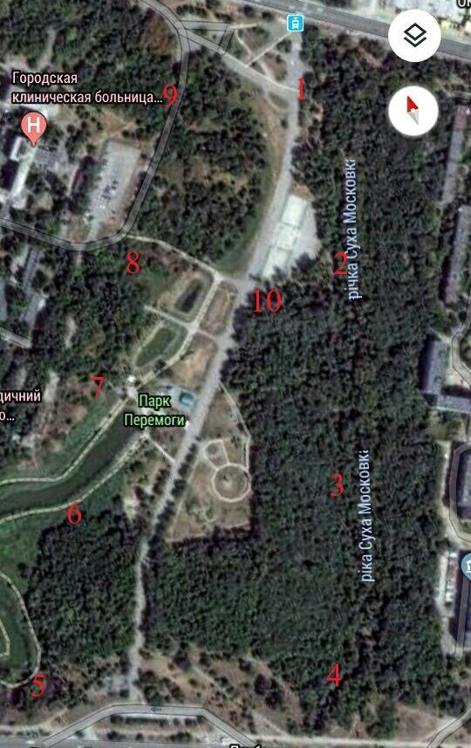
А.1 – Карта місць відбору проб

ДОДАТОК Б
Місця відбору проб моху та лишайнику у парку «Перемоги»

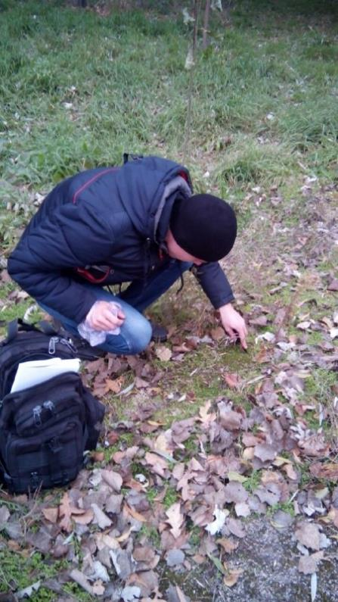
Б.1 – Біля пішохідного мосту, неподалік від центрального входу на відстані 15 м. від русла річки (проба 1)

Продовження додатку Б
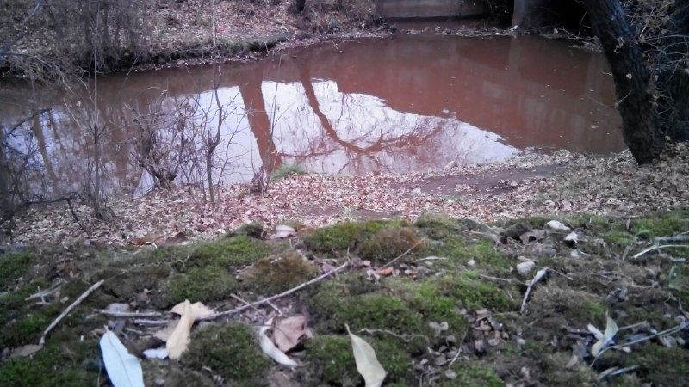
Б.2 – Берег річки, поряд з пішохідною алеєю (проба 2)

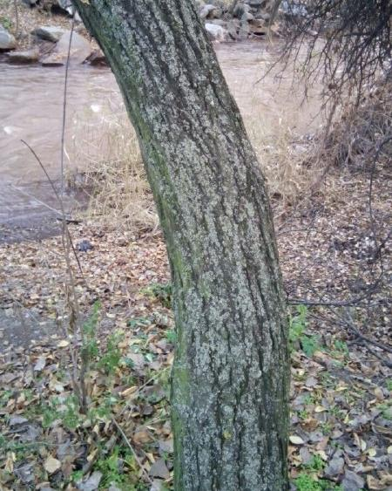
Б.3 – У лісонасадженнях на відстані 10 м від русла річки (проба 3)
Продовження додатку Б
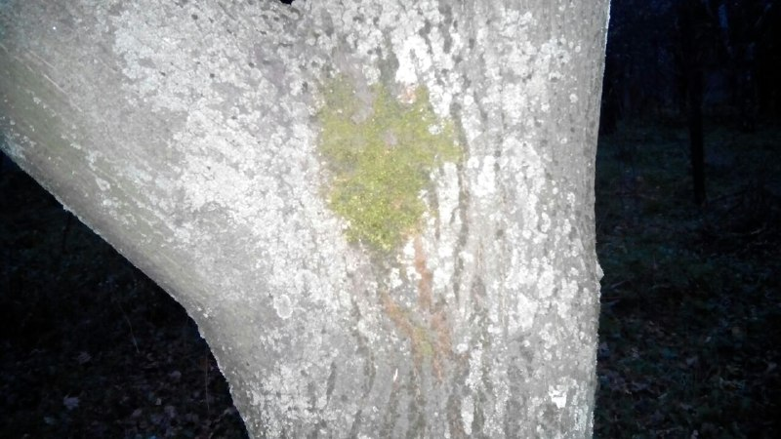
Б.4 – На Набережній автомагістралі (проба 4)

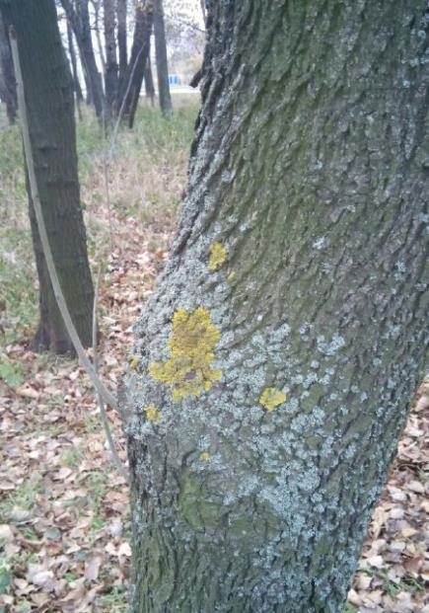
Б.5 – На Набережній автомагістралі зі сторони внутрішнього озера (Проба 5)
Продовження додатку Б
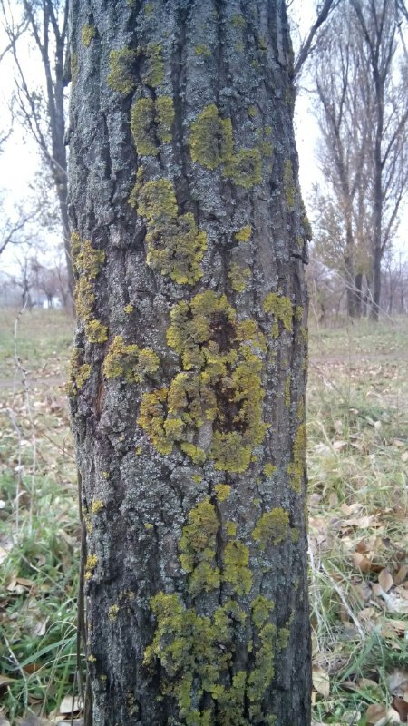
Б.6 – Берег внутрішнього озера (проба 6)

Продовження додатку Б
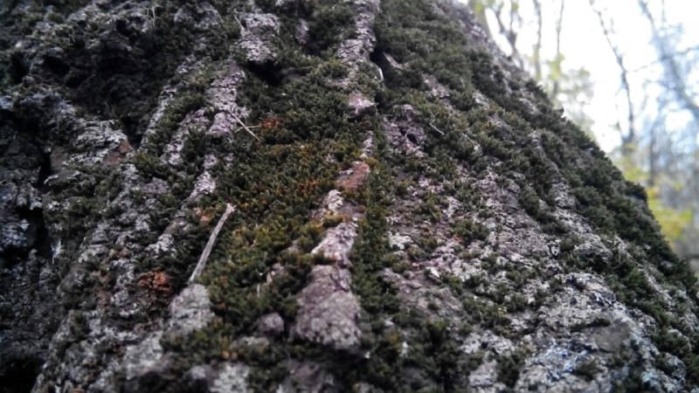
Б.7 – Поміж дерев, що знаходяться позаду 5 міської лікарні (проби 7-9)

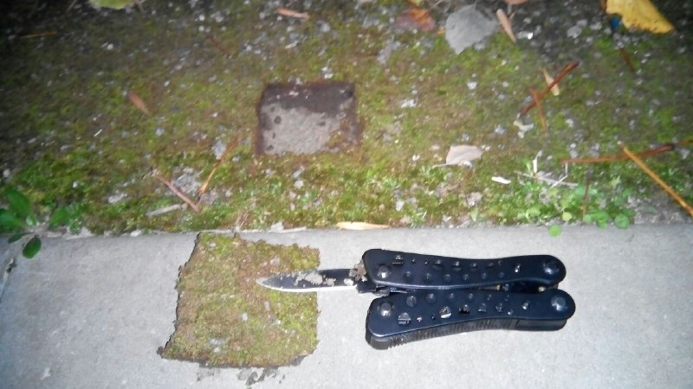
Б.8 – Центральна частина парку поряд зі спортивним майданчиком (проба 10)

ДОДАТОК В
Місця відбору проб у ЦПКВ «Дубовий Гай»

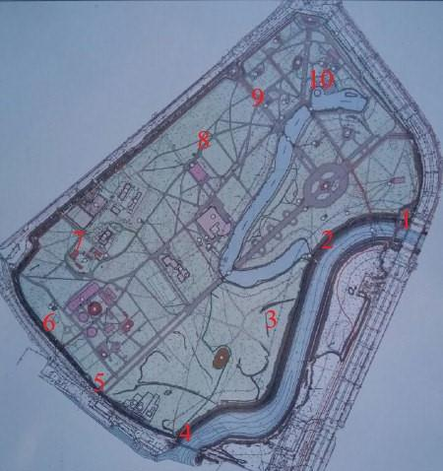
В.1 – Карта місць відбору проб

ДОДАТОК Г
Місця відбору проб моху та лишайнику у парку ЦПКВ «Дубовий гай»

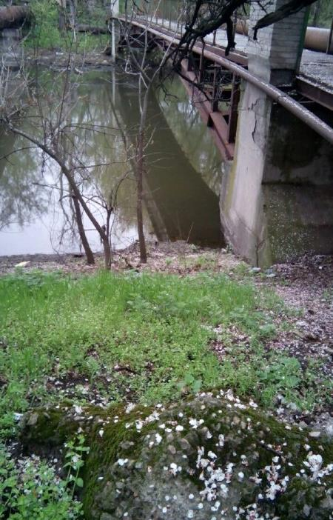
Г.1 – Берег річки Мокра Московка поряд з Набережною автомагістраллю (проба 1)

Продовження додатку Г
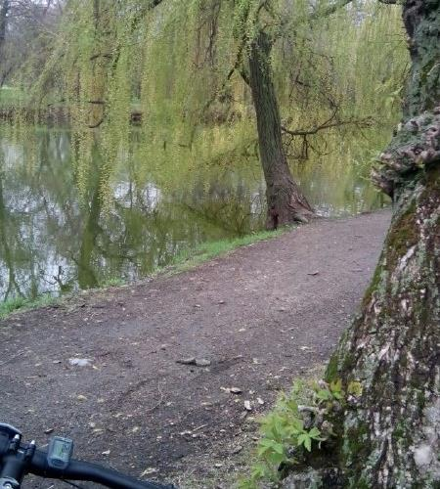
Г.2 – Поряд із каналом для забору води до внутрішніх озер (проба 2)

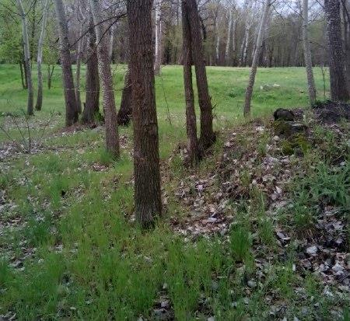
Г.3 – Біля молодих тополів на відстані 15 метрів від русла річки (проба 3)
Продовження додатку Г
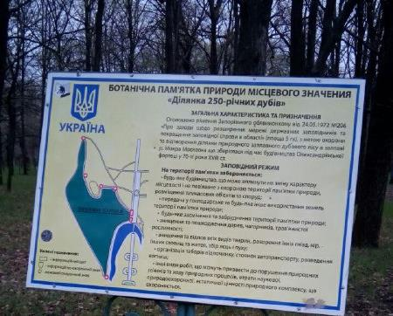
Г.4 – Заповідна територія місцевого значення (проба 4)

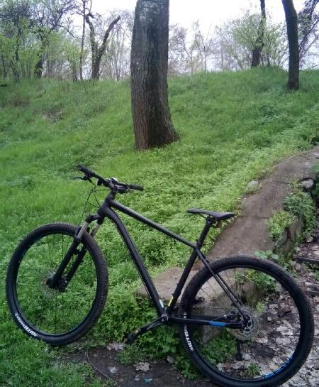
Г.5 –Лунапарк (проба 5-6)
Продовження додатку Г
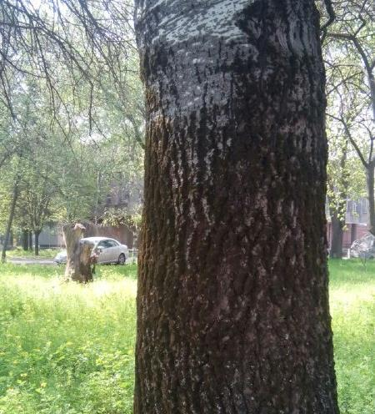
Г.6 – Західна частина парку (проба 7)

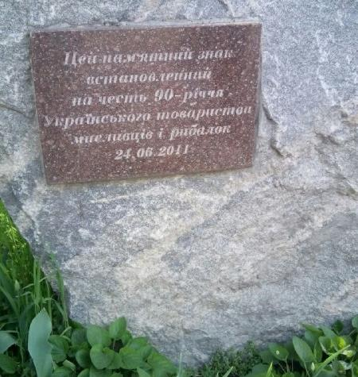
Г.7 – Територія Українського товариства мисливців і рибалок (проби 8-9)
Продовження додатку Г
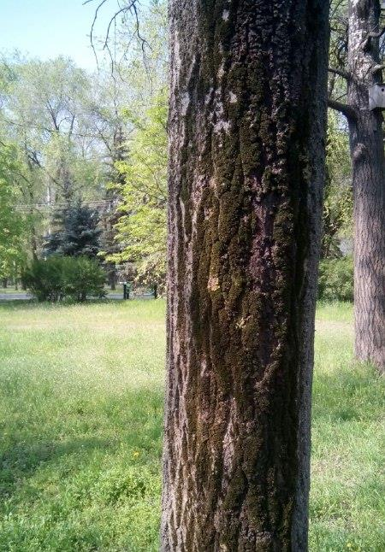
Г.8 – Спортивний майданчик (проба 10)

ДОДАТОК Ґ
Місця відбору проб моху та лишайнику у парку «Райдуга»
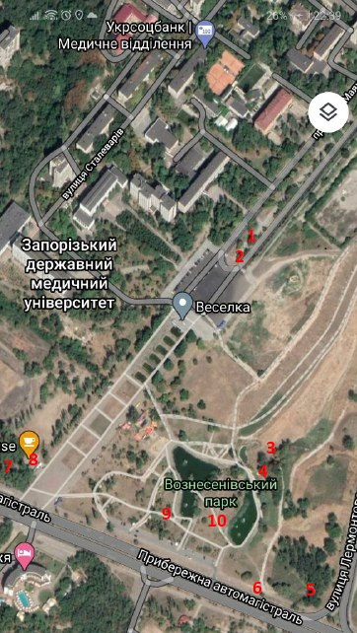
ДОДАТОК Д
Місця відбору проб моху та лишайнику у парку «Райдуга»

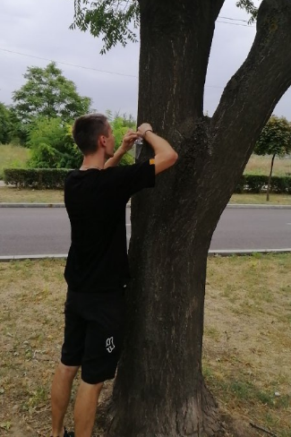
Д.1 – Лишайник на дереві на під’їзді до парку з Пн. сторони (проба 1)

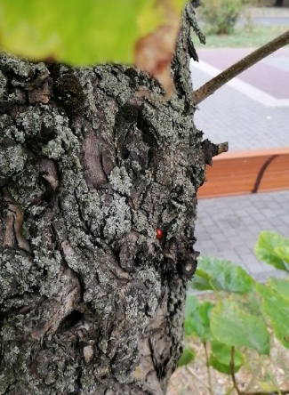
Д.2 - Мох на дереві на під’їзді до парку з Пн. сторони (проба 2)

Продовження додатку Д
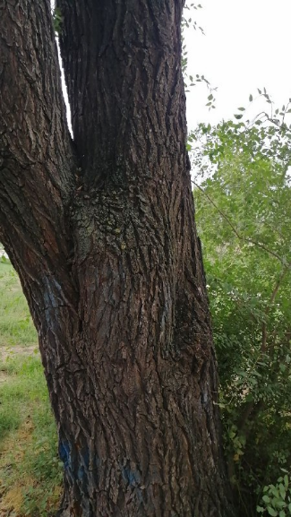
Д.3 – Лишайник на дереві у Сх. частині парку у 100 м. від дороги (проба 3)

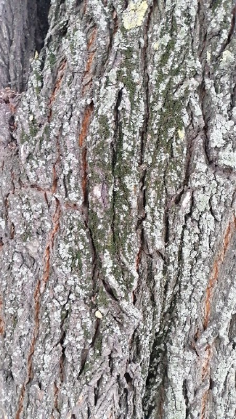
Д.4 – Мох на дереві у Сх. частині парку у 100 м. від дороги (проба 4)
Продовження додатку Д
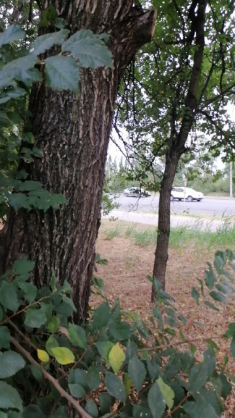
Д.5 – Мох на дереві у Пд-Сх частині парку за 50 м. до шосе (проба 5)

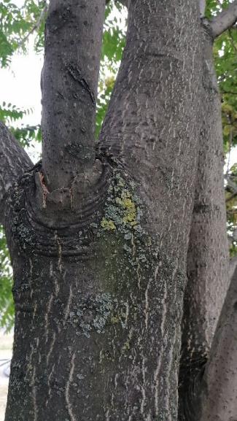
Д.6 – Лишайник на дереві у Пд частині парку за 10 м. від шосе (проба 6)
Продовження додатку Д
Д.7 – Мох у Пд-Зх частині парку на автопарковці (проба 7)

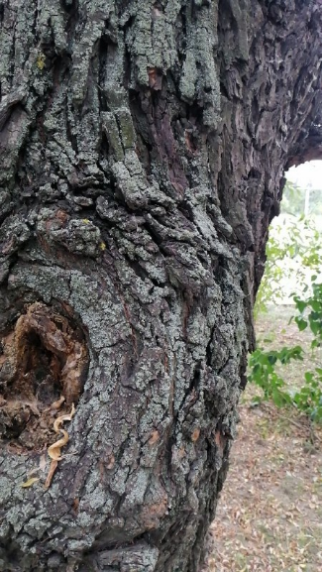
Д.8 – Лишайник у Пд-Зх частині парку поруч з автопарковкою (проба 8)
Продовження додатку Д
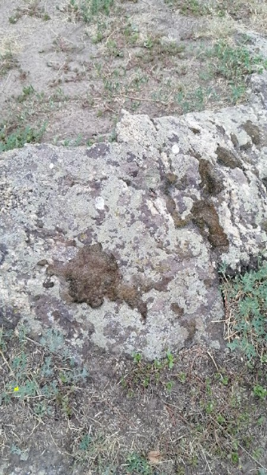
Д.9 – Мох у центральній частині парку (проба 9)

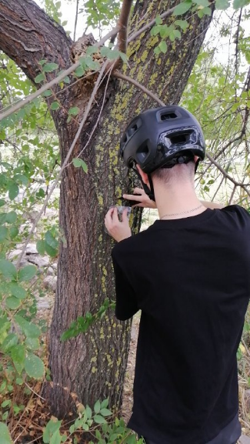
Д.10 – Лишайник у центральній частині парку (проба 10)
ДОДАТОК Е
Місця відбору проб моху та лишайнику у парку «Енергетиків»
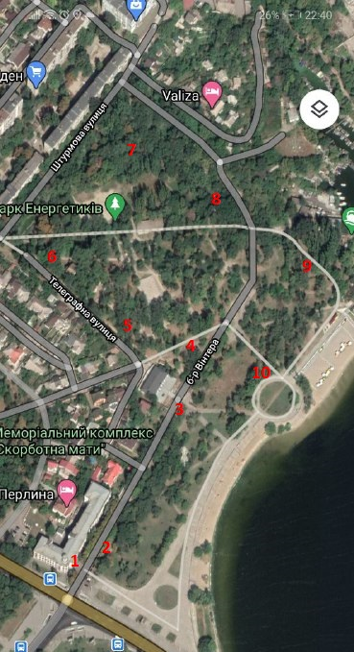
ДОДАТОК Є
Місця відбору проб моху та лишайнику у парку «Енергетиків»
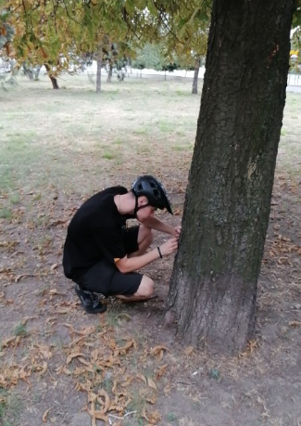
Є.1 – Лишайник у Пд-Зх частині парку поруч з шосе (проба 1)

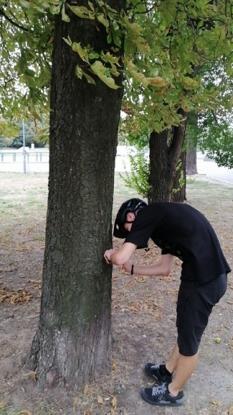
Є.2 – Мох у Пд-Зх частині парку поруч з шосе (проба 2)

Продовження додатку Є
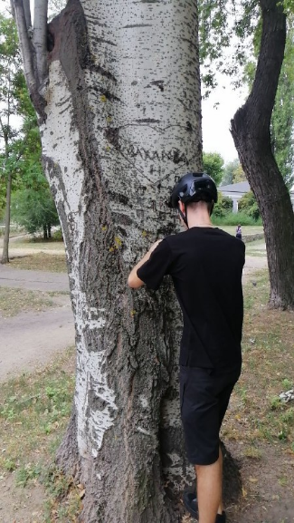
Є.3 – Мох у центральній частині парку (проба 3)

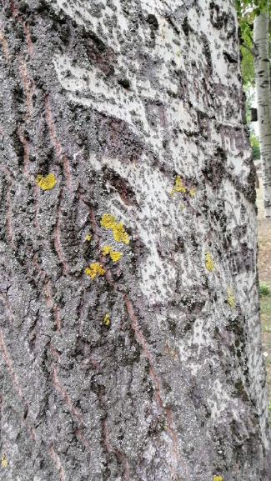
Є.4 – Лишайник у центральній частині парку (проба 4)
Продовження додатку Є
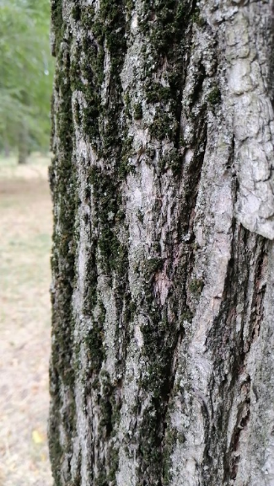
Є.5 – Мох у Зх частині парку на кордоні селітебної забудови (проба 5)

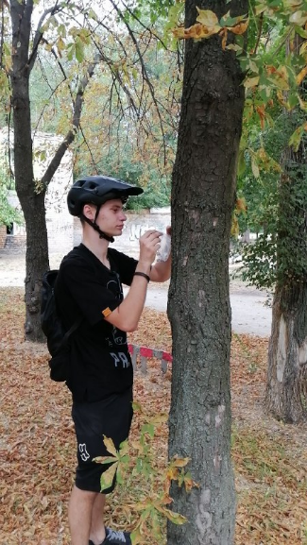
Є.6 – Лишайник у Зх частині парку на кордоні селітебної забудови (проба 6)
Продовження додатку Є
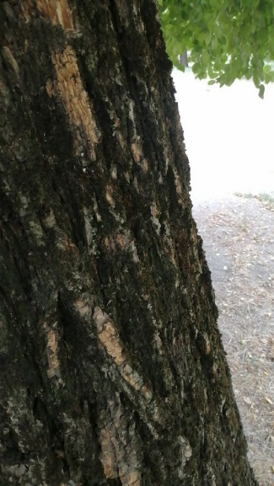
Є.7 – Лишайник у Сх частині парку (проба 7)

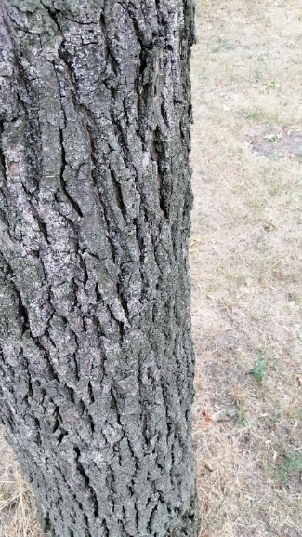
Є.8 – Лишайник у Сх частині парку (проба 8)
Продовження додатку Є
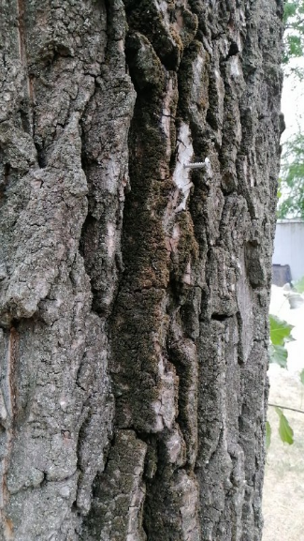
Є.9 – Мох поруч з реконструйованою набережною парку (проба 9)

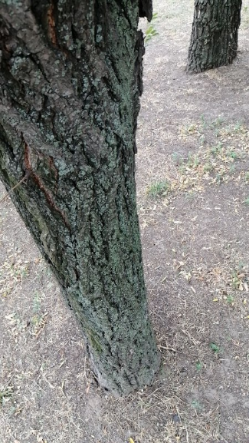
Є.10 – Лишайник поруч реконструйованою набережною парку (проба 10)

